Об утверждении Плана по управлению пастбищами и их использованию по Темирскому району на 2021–2022 годы
С истёкшим сроком
Решение Темирского районного маслихата Актюбинской области от 26 июля 2021 года № 81. Прекращено действие в связи с истечением срока
В соответствии с подпунктом 2–1) пункта 1 статьи 15 Земельного кодекса Республики Казахстан, статьей 6 Закона Республики Казахстан "О местном государственном управлении и самоуправлении в Республике Казахстан", статьей 8 Закона Республики Казахстан "О пастбищах" Темирский районный маслихат РЕШИЛ:
1. Утвердить План по управлению пастбищами и их использованию по Темирскому району на 2021–2022 годы, согласно приложениям 1, 2, 3, 4, 5, 6, 7, 8, 9 к настоящему решению.
2. Настоящее решение вводится в действие по истечении десяти календарных дней после дня его первого официального опубликования.
Секретарь Темирского  районного маслихата | Б. Шаимов
Приложение 1 к решению Темирского районного маслихата от 26 июля 2021 года № 81
План по управлению пастбищами и их использованию в Аксайском сельском округе на 2021-2022 годы
Настоящий План по управлению пастбищами и их использованию в Аксайском сельском округе на 2021-2022 годы (далее – План) разработан в соответствии с Законом Республики Казахстан "О пастбищах", Законом Республики Казахстан "О местном государственном управлении и самоуправлении в Республике Казахстан", приказом Заместителя Премьер-Министра Республики Казахстан - Министра сельского хозяйства Республики Казахстан от 24 апреля 2017 года № 173 "Об утверждении Правил рационального использования пастбищ" (зарегистрированный в Реестре государственной регистрации нормативных правовых актов под № 15090), приказом Министра сельского хозяйства Республики Казахстан от 14 апреля 2015 года № 3-3/332 "Об утверждении предельно допустимой нормы нагрузки на общую площадь пастбищ" (зарегистрированный в Реестре государственной регистрации нормативных правовых актов под № 11064).
План принимается в целях рационального использования пастбищ, устойчивого обеспечения потребности в кормах и предотвращения процессов деградации пастбищ.
План содержит:
1) схему (карту) расположения пастбищ на территории Аксайского сельского округа в разрезе категорий земель, собственников земельных участков и землепользователей на основании правоустанавливающих документов (приложение 1);
2) приемлемые схемы пастбищеоборотов (приложение 2);
3) карту с обозначением внешних и внутренних границ и площадей пастбищ, в том числе сезонных, объектов пастбищной инфраструктуры (приложение 3);
4) схему доступа пастбищепользователей к водоисточникам (озерам, рекам, прудам, копаням, оросительным или обводнительным каналам, трубчатым или шахтным колодцам), составленную согласно норме потребления воды (приложение 4);
5) схему перераспределения пастбищ для размещения поголовья сельскохозяйственных животных физических и (или) юридических лиц, у которых отсутствуют пастбища, и перемещения его на предоставляемые пастбища (приложение 5);
6) схему размещения поголовья сельскохозяйственных животных на отгонных пастбищах физических и (или) юридических лиц, не обеспеченных пастбищами, расположенными при селе, сельском округе (приложение 6);
7) календарный график по использованию пастбищ, устанавливающий сезонные маршруты выпаса и передвижения сельскохозяйственных животных (приложение 7);
8) иные требования, необходимые для рационального использования пастбищ на соответствующей административно-территориальной единице.
План принят с учетом сведений о состоянии геоботанического обследования пастбищ, сведений о ветеринарно-санитарных объектах, данных о численности поголовья сельскохозяйственных животных с указанием их владельцев - пастбищепользователей, физических и (или) юридических лиц, данных о количестве гуртов, отар, табунов, сформированных по видам и половозрастным группам сельскохозяйственных животных, сведений о формировании поголовья сельскохозяйственных животных для выпаса на отгонных пастбищах, особенностей выпаса сельскохозяйственных животных на культурных и аридных пастбищах, сведений о сервитутах для прогона скота и иных данных, предоставленных государственными органами, физическими и (или) юридическими лицами.
По административно-территориальному делению в Аксайском сельском округе имеются 4 сельских населенных пункта.
Общая площадь территории Аксайского сельского округа 149 486 гектар, из них пастбищные земли – 142 547 гектар.
По категориям земли подразделяются на:
земли сельскохозяйственного назначения –112 363 гектар;
земли населенных пунктов –37 123 гектар;
земли запаса – 7 951 гектар.
По природным условиям территория Аксайского сельского округа по агроклиматическим показателям относится к сухостепной зоне, характеризуется суровой длительной зимой, кратковременным жарким летом, резкими противоречиями температур зимы и лета, малым количеством годовых осадков, засухой. Почвы в основном каштановые и светлокаштановые, малогумусные.
На 1 января 2021 года в Аксайском сельском округе насчитывается (личное подворье населения) 2901 голов крупного рогатого скота, из них 2114 голов маточного поголовья, 7417 голов мелкого рогатого скота, 301 голов лошадей. Из них:
в селе Аксай:
1447 голов крупного рогатого скота, из них 1055 голов маточного поголовья, 3357 голов мелкого рогатого скота, 129 голов лошадей.
Площадь пастбищ составляет 19 483 гектар.
в селе Бирлик:
486 голов крупного рогатого скота, из них 354 голов маточного поголовья, 1308 голов мелкого рогатого скота, 55 голов лошадей.
Площадь пастбищ составляет 4 220 гектар.
в селе Шыгырлы:
622 голов крупного рогатого скота, из них 453 голов маточного поголовья, 1881 голов мелкого рогатого скота, 68 голов лошадей.
Площадь пастбищ составляет 8 031 гектар.
в селе Ащысай:
346 голов крупного рогатого скота, из них 252 голов маточного поголовья, 871 голов мелкого рогатого скота, 49 голов лошадей.
Площадь пастбищ составляет 4 643 гектар.
Поголовье скота в товариществах с ограниченной ответственностью, крестьянских хозяйствах Аксайского сельского округа составляет: 4591 голов крупного рогатого скота, 12 212 голов мелкого рогатого скота, 1218 голов лошадей.
Площадь пастбищ товариществ с ограниченной ответственностью, крестьянских хозяйств составляет 112 363 гектар.
Для обеспечения сельскохозяйственных животных по Аксайскому сельскому округу имеются всего 149 486 гектар пастбищных угодий. В черте населенных пунктов числится 36 377 гектар пастбищ.
В Аксайском сельском округе сервитуты для прогона скота не установлены.
На основании вышеизложенного, согласно статьи 15 Закона Республики Казахстан "О пастбищах" для нужд местного населения (село Аксай, село Шыгырлы, село Бирлик, село Ащысай) по содержанию маточного (дойного) поголовья сельскохозяйственных животных при имеющихся пастбищных угодьях населенных пунктов в размере 36 377 гектар, при норме нагрузки 15 гектаров/голов потребность не возникает.
Имеется потребность пастбищных угодий по выпасу других сельскохозяйственных животных местного населения в размере 42 224 гектар, при норме нагрузки на голову крупного рогатого скота – 15 гектаров/голов, мелкого рогатого скота – 4 гектаров/голов, лошадей – 18 гектаров/голов.
Потребность:
для крупного рогатого скота - 2901 голов х 15 гектаров/голов=43 515 гектар;
для мелкого рогатого скота - 7417 голов х 4 гектаров/голов=29 668 гектар;
для лошадей- 301 голов х 18 гектаров/голов=5 418 гектар;
43 515+29 668+5 418=78 601 гектар.
Приложение 1 к Плану по управлению пастбищами и их использованию в Аксайском сельском округе на 2021-2022 годы
Схема (карта) расположения пастбищ на территории Аксайского сельского округа в разрезе категорий земель, собственников земельных участков и землепользователей на основании правоустанавливающих документов

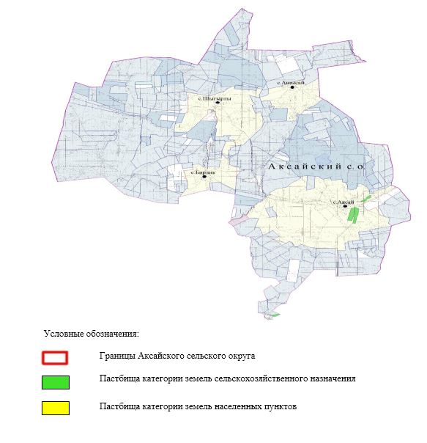

Приложение 2 к Плану по управлению пастбищами и их использованию в Аксайском сельском округе на 2021-2022 годы
Приемлемые схемы пастбищеоборотов

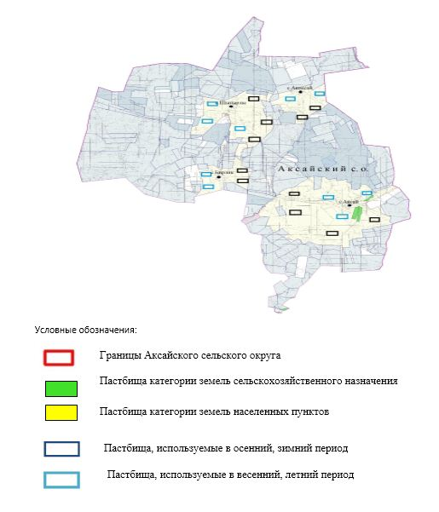

Приложение 3 к Плану по управлению пастбищами и их использованию в Аксайском сельском округе на 2021-2022 годы
Карта с обозначением внешних и внутренних границ и площадей пастбищ, в том числе сезонных, объектов пастбищной инфраструктуры

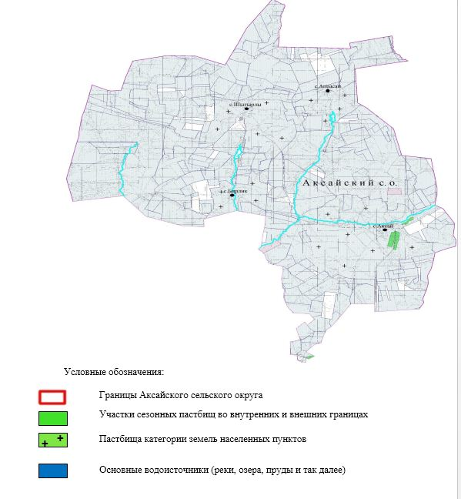

Приложение 4 к Плану по управлению пастбищами и их использованию в Аксайском сельском округе на 2021-2022 годы
Схема доступа пастбищепользователей к водоисточникам (озерам, рекам, прудам, копаням, оросительным или обводнительным каналам, трубчатым или шахтным колодцам), составленная согласно норме потребления воды

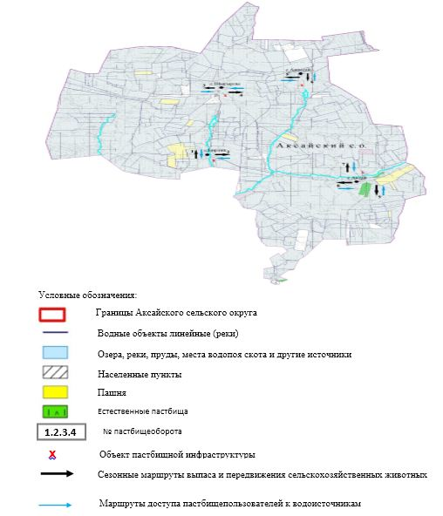

Приложение 5 к Плану по управлению пастбищами и их использованию в Аксайском сельском округе на 2021-2022 годы
Схема перераспределения пастбищ для размещения поголовья сельскохозяйственных животных физических и (или) юридических лиц, у которых отсутствуют пастбища, и перемещения его на предоставляемые пастбища

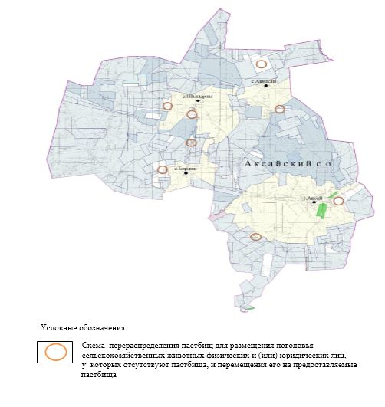

Приложение 6 к Плану по управлению пастбищами и их использованию в Аксайском сельском округе на 2021-2022 годы
Схема размещения поголовья сельскохозяйственных животных на отгонных пастбищах физических и (или) юридических лиц, не обеспеченных пастбищами, расположенными при селе, сельском округе

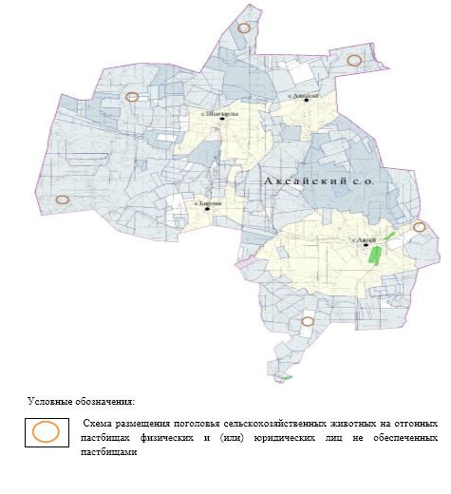

Приложение 7 к Плану по управлению пастбищами и их использованию в Аксайском сельском округе на 2021-2022 годы
Календарный график по использованию пастбищ, устанавливающий сезонные маршруты выпаса и передвижения сельскохозяйственных животных
№ | Наименование сельских округов | Количество загонов в 2021 году |  |  |  | Количество загонов в 2022 году
 |  | 1 | 2 | 3 | 4 | 1 | 2 | 3 | 4
1 | Аксайский | ВЛС | ЛС | ОЗ | ЛОС | ВЛС | ЛС | ЛОС | ОЗ
Примечание: расшифровка аббревиатур:
ВЛС – весенне-летний сезон;
ЛОС – летне-осенний сезон;
ЛС – летний сезон;
ОЗ – отдыхающий загон.
Приложение 2 к решению Темирского районного маслихата от 26 июля 2021 года № 81
План по управлению пастбищами и их использованию в Алтыкарасуском сельском округе на 2021-2022 годы
Настоящий План по управлению пастбищами и их использованию в Алтыкарасуском сельском округе на 2021-2022 годы (далее – План) разработан в соответствии с Законом Республики Казахстан "О пастбищах", Законом Республики Казахстан "О местном государственном управлении и самоуправлении в Республике Казахстан", приказом Заместителя Премьер-Министра Республики Казахстан - Министра сельского хозяйства Республики Казахстан от 24 апреля 2017 года № 173 "Об утверждении Правил рационального использования пастбищ" (зарегистрированный в Реестре государственной регистрации нормативных правовых актов под № 15090), приказом Министра сельского хозяйства Республики Казахстан от 14 апреля 2015 года № 3-3/332 "Об утверждении предельно допустимой нормы нагрузки на общую площадь пастбищ" (зарегистрированный в Реестре государственной регистрации нормативных правовых актов под № 11064).
План принимается в целях рационального использования пастбищ, устойчивого обеспечения потребности в кормах и предотвращения процессов деградации пастбищ.
План содержит:
3) схему (карту) расположения пастбищ на территории Алтыкарасуского сельского округа в разрезе категорий земель, собственников земельных участков и землепользователей на основании правоустанавливающих документов (приложение 1);
4) приемлемые схемы пастбищеоборотов (приложение 2);
3) карту с обозначением внешних и внутренних границ и площадей пастбищ, в том числе сезонных, объектов пастбищной инфраструктуры (приложение 3);
4) схему доступа пастбищепользователей к водоисточникам (озерам, рекам, прудам, копаням, оросительным или обводнительным каналам, трубчатым или шахтным колодцам), составленную согласно норме потребления воды (приложение 4);
5) схему перераспределения пастбищ для размещения поголовья сельскохозяйственных животных физических и (или) юридических лиц, у которых отсутствуют пастбища, и перемещения его на предоставляемые пастбища (приложение 5);
6) схему размещения поголовья сельскохозяйственных животных на отгонных пастбищах физических и (или) юридических лиц, не обеспеченных пастбищами, расположенными при селе, сельском округе (приложение 6);
7) календарный график по использованию пастбищ, устанавливающий сезонные маршруты выпаса и передвижения сельскохозяйственных животных (приложение 7);
8) иные требования, необходимые для рационального использования пастбищ на соответствующей административно-территориальной единице.
План принят с учетом сведений о состоянии геоботанического обследования пастбищ, сведений о ветеринарно-санитарных объектах, данных о численности поголовья сельскохозяйственных животных с указанием их владельцев - пастбищепользователей, физических и (или) юридических лиц, данных о количестве гуртов, отар, табунов, сформированных по видам и половозрастным группам сельскохозяйственных животных, сведений о формировании поголовья сельскохозяйственных животных для выпаса на отгонных пастбищах, особенностей выпаса сельскохозяйственных животных на культурных и аридных пастбищах, сведений о сервитутах для прогона скота и иных данных, предоставленных государственными органами, физическими и (или) юридическими лицами.
По административно-территориальному делению в Алтыкарасуском сельском округе имеются 3 сельских населенных пунктов.
Общая площадь территории Алтыкарасуского сельского округа 189 479 гектар, из них пастбищные земли – 94 620 гектар.
По категориям земли подразделяются на:
земли сельскохозяйственного назначения –155 793 гектар;
земли населенных пунктов –33 686 гектар;
земли запаса – 56 680 гектар.
По природным условиям территория Алтыкарасуского сельского округа по агроклиматическим показателям относится к сухостепной зоне, характеризуется суровой длительной зимой, кратковременным жарким летом, резкими противоречиями температур зимы и лета, малым количеством годовых осадков, засухой. Почвы в основном каштановые и светлокаштановые, малогумусные.
На 1 января 2021 года в Алтыкарасуском сельском округе насчитывается (личное подворье населения) 2156 голов крупного рогатого скота, из них 849 голов маточного поголовья, 6029 голов мелкого рогатого скота, 248 голов лошадей, 4 головы верблюдов. Из них:
в селе Алтыкарасу:
1321 головы крупного рогатого скота, из них 498 голов маточного поголовья, 3459 голов мелкого рогатого скота, 144 голов лошадей, 4 головы верблюдов.
Площадь пастбищ составляет 25 014 гектар.
в селе Енбекши:
295 голов крупного рогатого скота, из них 139 голов маточного поголовья, 1077 голов мелкого рогатого скота, 66 голов лошадей.
Площадь пастбищ составляет 4020 гектар.
в селе Сартогай:
540 голов крупного рогатого скота, из них 212 голов маточного поголовья, 1493 голов мелкого рогатого скота, 38 голов лошадей.
Площадь пастбищ составляет 4652 гектар.
Поголовье скота в товариществах с ограниченной ответственностью, крестьянских хозяйствах Алтыкарасуского сельского округа составляет: 4770 голов крупного рогатого скота, 16917 голов мелкого рогатого скота, 1290 голов лошадей, 8 голов верблюдов.
Площадь пастбищ товариществ с ограниченной ответственностью, крестьянских хозяйств составляет 94 620 гектар.
Для обеспечения сельскохозяйственных животных по Алтыкарасускому сельскому округу имеются всего 94 620 гектар пастбищных угодий. В черте населенных пунктов числится 33 686 гектар пастбищ.
В Алтыкарасуском сельском округе сервитуты для прогона скота не установлены.
На основании вышеизложенного, согласно статьи 15 Закона Республики Казахстан "О пастбищах" для нужд местного населения (село Алтыкарасу, село Енбекши, село Сартогай) по содержанию маточного (дойного) поголовья сельскохозяйственных животных при имеющихся пастбищных угодьях населенных пунктов в размере 33 686 гектар, при норме нагрузки 15 гектаров/голов, потребность не возникает.
Имеется потребность пастбищных угодий по выпасу других сельскохозяйственных животных местного населения в размере 28 076 гектар, при норме нагрузки на голову крупного рогатого скота – 15 гектаров/голов, мелкого рогатого скота – 4 гектаров/голов, лошадей – 18 гектаров/голов, верблюдов – 21 гектаров/голов.
Потребность:
для крупного рогатого скота - 2156 голов х 15 гектаров/голов=32 340 гектар;
для мелкого рогатого скота - 6029 голов х 4 гектара/голов=24 116 гектар;
для лошадей - 248 голов х 18 гектаров/голов=4 464 гектар;
для верблюдов - 4 голов х 21 гектара/голов =84 гектар;
32340+24116+4464+84=61 004 гектар.
Приложение 1 к Плану по управлению пастбищами и их использованию в Алтыкарасуском сельском округе на 2021-2022 годы
Схема (карта) расположения пастбищ на территории Алтыкарасуского сельского округа в разрезе категорий земель, собственников земельных участков и землепользователей на основании правоустанавливающих документов

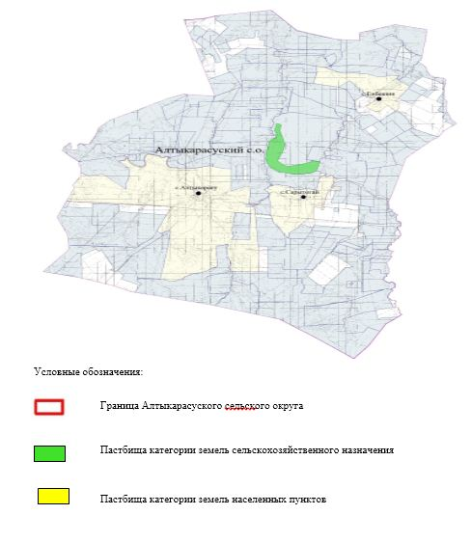

Приложение 2 к Плану по управлению пастбищами и их использованию в Алтыкарасуском сельском округе на 2021-2022 годы
Приемлемые схемы пастбищеоборотов

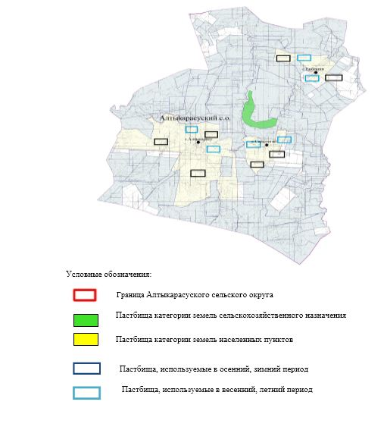

Приложение 3 к Плану по управлению пастбищами и их использованию в Алтыкарасуском сельском округе на 2021-2022 годы
Карта с обозначением внешних и внутренних границ и площадей пастбищ, в том числе сезонных, объектов пастбищной инфраструктуры

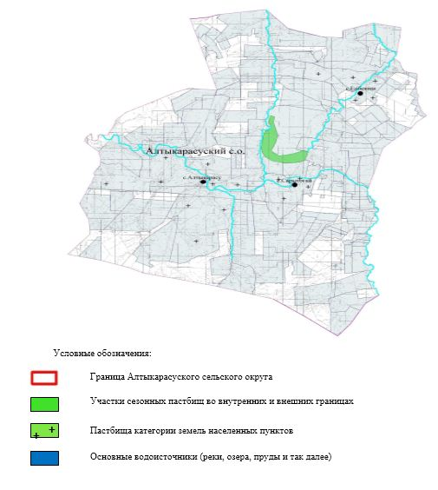

Приложение 4 к Плану по управлению пастбищами и их использованию в Алтыкарасуском сельском округе на 2021-2022 годы
Схема доступа пастбищепользователей к водоисточникам (озерам, рекам, прудам, копаням, оросительным или обводнительным каналам, трубчатым или шахтным колодцам), составленная согласно норме потребления воды

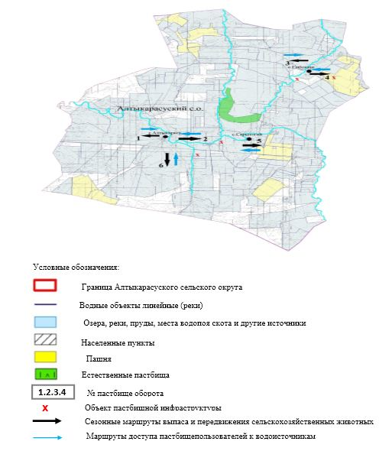

Приложение 5 к Плану по управлению пастбищами и их использованию в Алтыкарасуском сельском округе на 2021-2022 годы
Схема перераспределения пастбищ для размещения поголовья сельскохозяйственных животных физических и (или) юридических лиц, у которых отсутствуют пастбища, и перемещения его на предоставляемые пастбища

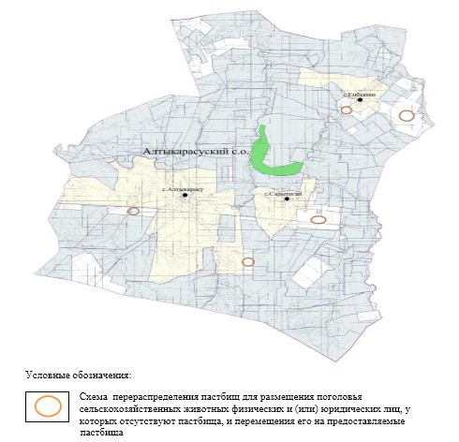

Приложение 6 к Плану по управлению пастбищами и их использованию в Алтыкарасуском сельском округе на 2021-2022 годы
Схема размещения поголовья сельскохозяйственных животных на отгонных пастбищах физических и (или) юридических лиц, не обеспеченных пастбищами, расположенными при селе, сельском округе

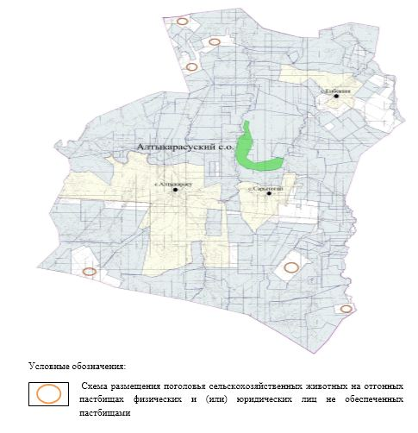

Приложение 7 к Плану по управлению пастбищами и их использованию в Алтыкарасуском сельском округе на 2021-2022 годы
Календарный график по использованию пастбищ, устанавливающий сезонные маршруты выпаса и передвижения сельскохозяйственных животных
№ | Наименование сельских округов | Количество загонов в 2021 году |  |  |  | Количество загонов в 2022 году
 |  | 1 | 2 | 3 | 4 | 1 | 2 | 3 | 4
1 | Алтыкарасуский | ВЛС | ЛС | ОЗ | ЛОС | ВЛС | ЛС | ЛОС | ОЗ
Примечание: расшифровка аббревиатур:
ВЛС – весенне-летний сезон;
ЛОС – летне-осенний сезон;
ЛС – летний сезон;
ОЗ – отдыхающий загон.
Приложение 3 к решению Темирского районного маслихата от 26 июля 2021 года № 81
План по управлению пастбищами и их использованию в Жаксымайском сельском округе на 2021-2022 годы
Настоящий План по управлению пастбищами и их использованию в Жаксымайском сельском округе на 2021-2022 годы (далее – План) разработан в соответствии с Законом Республики Казахстан "О пастбищах", Законом Республики Казахстан "О местном государственном управлении и самоуправлении в Республике Казахстан", приказом Заместителя Премьер-Министра Республики Казахстан - Министра сельского хозяйства Республики Казахстан от 24 апреля 2017 года № 173 "Об утверждении Правил рационального использования пастбищ" (зарегистрированный в Реестре государственной регистрации нормативных правовых актов под № 15090), приказом Министра сельского хозяйства Республики Казахстан от 14 апреля 2015 года № 3-3/332 "Об утверждении предельно допустимой нормы нагрузки на общую площадь пастбищ" (зарегистрированный в Реестре государственной регистрации нормативных правовых актов под № 11064).
План принимается в целях рационального использования пастбищ, устойчивого обеспечения потребности в кормах и предотвращения процессов деградации пастбищ.
План содержит:
5) схему (карту) расположения пастбищ на территории Жаксымайского сельского округа в разрезе категорий земель, собственников земельных участков и землепользователей на основании правоустанавливающих документов (приложение 1);
6) приемлемые схемы пастбищеоборотов (приложение 2);
3) карту с обозначением внешних и внутренних границ и площадей пастбищ, в том числе сезонных, объектов пастбищной инфраструктуры (приложение 3);
4) схему доступа пастбищепользователей к водоисточникам (озерам, рекам, прудам, копаням, оросительным или обводнительным каналам, трубчатым или шахтным колодцам), составленную согласно норме потребления воды (приложение 4);
5) схему перераспределения пастбищ для размещения поголовья сельскохозяйственных животных физических и (или) юридических лиц, у которых отсутствуют пастбища, и перемещения его на предоставляемые пастбища (приложение 5);
6) схему размещения поголовья сельскохозяйственных животных на отгонных пастбищах физических и (или) юридических лиц, не обеспеченных пастбищами, расположенными при селе, сельском округе (приложение 6);
7) календарный график по использованию пастбищ, устанавливающий сезонные маршруты выпаса и передвижения сельскохозяйственных животных (приложение 7);
8) иные требования, необходимые для рационального использования пастбищ на соответствующей административно-территориальной единице.
План принят с учетом сведений о состоянии геоботанического обследования пастбищ, сведений о ветеринарно-санитарных объектах, данных о численности поголовья сельскохозяйственных животных с указанием их владельцев - пастбищепользователей, физических и (или) юридических лиц, данных о количестве гуртов, отар, табунов, сформированных по видам и половозрастным группам сельскохозяйственных животных, сведений о формировании поголовья сельскохозяйственных животных для выпаса на отгонных пастбищах, особенностей выпаса сельскохозяйственных животных на культурных и аридных пастбищах, сведений о сервитутах для прогона скота и иных данных, предоставленных государственными органами, физическими и (или) юридическими лицами.
По административно-территориальному делению в Жаксымайском сельском округе имеются 2 сельских населенных пункта.
Общая площадь территории Жаксымайского сельского округа 62 603 гектар, из них пастбищные земли – 7 411 гектар.
По категориям земли подразделяются на:
земли населенных пунктов – 8 826 гектар.
По природным условиям территория Жаксымайского сельского округа по агроклиматическим показателям относится к сухостепной зоне, характеризуется суровой длительной зимой, кратковременным жарким летом, резкими противоречиями температур зимы и лета, малым количеством годовых осадков, засухой. Почвы в основном каштановые и светлокаштановые, малогумусные.
На 1 января 2021 года в Жаксымайском сельском округе насчитывается (личное подворье населения) 910 голов крупного рогатого скота, из них 632 голов маточного поголовья, 3255 голов мелкого рогатого скота, 13 голов лошадей, 2 головы верблюдов. Из них:
в селе Шубаркудык:
374 голов крупного рогатого скота, из них 259 голов маточного поголовья, 1406 голов мелкого рогатого скота, 6 голов лошадей, 2 головы верблюдоы.
Площадь пастбищ составляет 3 705 гектар.
на станции Жаксымай:
536 голов крупного рогатого скота, из них 373 голов маточного поголовья, 1849 голов мелкого рогатого скота, 7 голов лошадей.
Площадь пастбищ составляет 3 706 гектар.
Поголовье скота в товариществах с ограниченной ответственностью, крестьянских хозяйствах Жаксымайского сельского округа составляет: 2022 голов крупного рогатого скота, 3718 голов мелкого рогатого скота, 1997 голов лошадей, 18 голов верблюдов.
Площадь пастбищ товариществ с ограниченной ответственностью, крестьянских хозяйств составляет 48 098 гектар.
Для обеспечения сельскохозяйственных животных по Жаксымайскому сельскому округу имеются всего 7 411 гектар пастбищных угодий. В черте населенных пунктов числится 5 509 гектар пастбищ.
В Жаксымайском сельском округе сервитуты для прогона скота не установлены.
На основании вышеизложенного, согласно статьи 15 Закона Республики Казахстан "О пастбищах" для нужд местного населения (села Шубаркудык, станции Жаксымай) по содержанию маточного (дойного) поголовья сельскохозяйственных животных при имеющихся пастбищных угодьях населенных пунктов в размере 7 411 гектар, при норме нагрузки 15 гектаров/голов потребность в пастбищах составляет 2 069 гектар.
Имеется потребность пастбищных угодий по выпасу других сельскохозяйственных животных местного населения в размере 19 535 гектар, при норме нагрузки на голову крупного рогатого скота – 15 гектаров/голов, мелкого рогатого скота – 4 гектаров/голов, лошадей – 18 гектаров/голов, верблюдов – 21 гектаров/голов.
Потребность:
для крупного рогатого скота - 910 голов х 15 гектаров/голов=13 650 гектар;
для мелкого рогатого скота - 3255 голов х 4 гектара/голов=13 020 гектар;
для лошадей - 13 голов х 18 гектаров/голов=234 гектар;
для верблюдов - 2 голов х 21 гектара/голов=42 гектар;
13 650+13020+234+42=26 946 гектар.
Приложение 1 к Плану по управлению пастбищами и их использованию в Жаксымайском сельском округе на 2021-2022 годы
Схема (карта) расположения пастбищ на территории Жаксымайского сельского округа в разрезе категорий земель, собственников земельных участков и землепользователей на основании правоустанавливающих документов

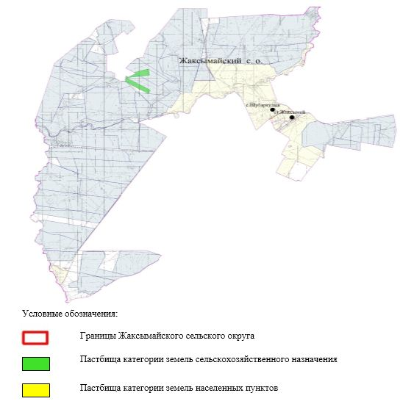

Приложение 2 к Плану по управлению пастбищами и их использованию в Жаксымайском сельском округе на 2021-2022 годы
Приемлемые схемы пастбищеоборотов

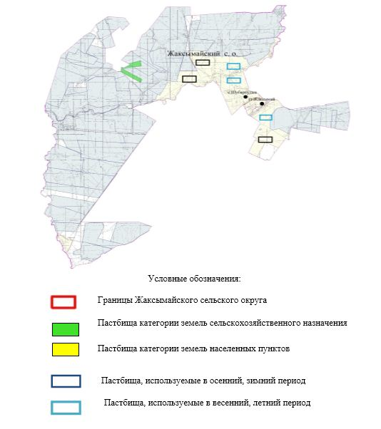

Приложение 3 к Плану по управлению пастбищами и их использованию в Жаксымайском сельском округе на 2021-2022 годы
Карта с обозначением внешних и внутренних границ и площадей пастбищ, в том числе сезонных, объектов пастбищной инфраструктуры

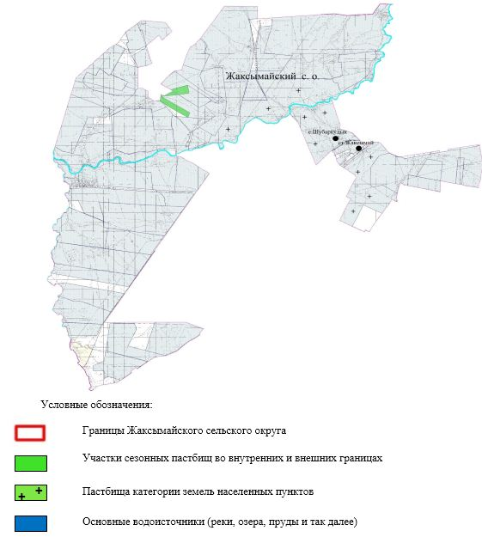

Приложение 4 к Плану по управлению пастбищами и их использованию в Жаксымайском сельском округе на 2021-2022 годы
Схема доступа пастбищепользователей к водоисточникам (озерам, рекам, прудам, копаням, оросительным или обводнительным каналам, трубчатым или шахтным колодцам), составленная согласно норме потребления воды

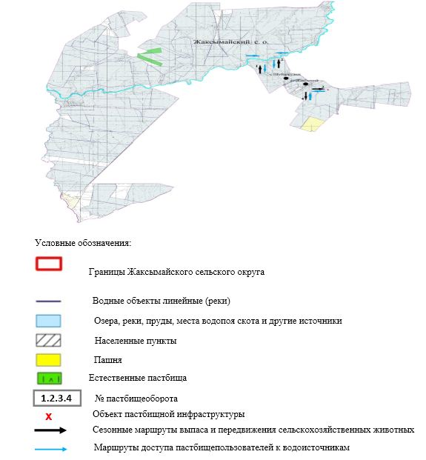

Приложение 5 к Плану по управлению пастбищами и их использованию в Жаксымайском сельском округе на 2021-2022 годы
Схема перераспределения пастбищ для размещения поголовья сельскохозяйственных животных физических и (или) юридических лиц, у которых отсутствуют пастбища, и перемещения его на предоставляемые пастбища

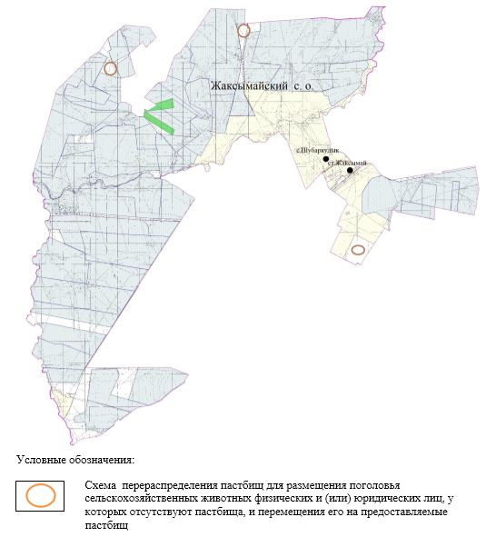

Приложение 6 к Плану по управлению пастбищами и их использованию в Жаксымайском сельском округе на 2021-2022 годы
Схема размещения поголовья сельскохозяйственных животных на отгонных пастбищах физических и (или) юридических лиц, не обеспеченных пастбищами, расположенными при селе, сельском округе

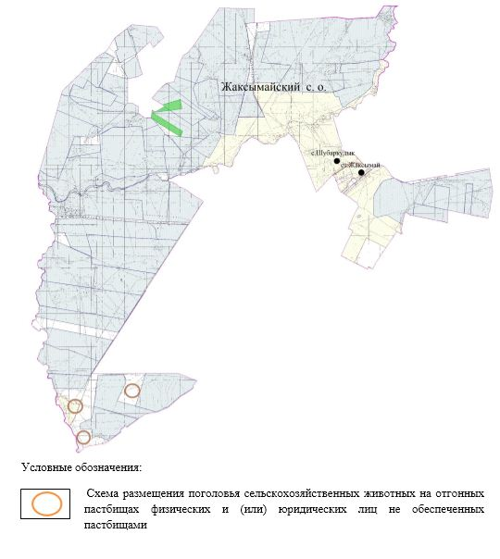

Приложение 7 к Плану по управлению пастбищами и их использованию в Жаксымайском сельском округе на 2021-2022 годы
Календарный график по использованию пастбищ, устанавливающий сезонные маршруты выпаса и передвижения сельскохозяйственных животных
№ | Наименование сельских округов | Количество загонов в 2021 году |  |  |  | Количество загонов в 2022 году
 |  | 1 | 2 | 3 | 4 | 1 | 2 | 3 | 4
1 | Жаксымайский | ВЛС | ЛС | ОЗ | ЛОС | ВЛС | ЛС | ЛОС | ОЗ
Примечание: расшифровка аббревиатур:
ВЛС – весенне-летний сезон;
ЛОС – летне-осенний сезон;
ЛС – летний сезон;
ОЗ – отдыхающий загон.
Приложение 4 к решению Темирского районного маслихата от 26 июля 2021 года № 81
План по управлению пастбищами и их использованию в Каиндинском сельском округе на 2021-2022 годы
Настоящий План по управлению пастбищами и их использованию в Каиндинском сельском на 2021-2022 годы (далее – План) разработан в соответствии с Законом Республики Казахстан "О пастбищах", Законом Республики Казахстан "О местном государственном управлении и самоуправлении в Республике Казахстан", приказом Заместителя Премьер-Министра Республики Казахстан - Министра сельского хозяйства Республики Казахстан от 24 апреля 2017 года № 173 "Об утверждении Правил рационального использования пастбищ" (зарегистрированный в Реестре государственной регистрации нормативных правовых актов под № 15090), приказом Министра сельского хозяйства Республики Казахстан от 14 апреля 2015 года № 3-3/332 "Об утверждении предельно допустимой нормы нагрузки на общую площадь пастбищ" (зарегистрированный в Реестре государственной регистрации нормативных правовых актов под № 11064).
План принимается в целях рационального использования пастбищ, устойчивого обеспечения потребности в кормах и предотвращения процессов деградации пастбищ.
План содержит:
7) схему (карту) расположения пастбищ на территории Каиндинского сельского округа в разрезе категорий земель, собственников земельных участков и землепользователей на основании правоустанавливающих документов (приложение 1);
8) приемлемые схемы пастбищеоборотов (приложение 2);
3) карту с обозначением внешних и внутренних границ и площадей пастбищ, в том числе сезонных, объектов пастбищной инфраструктуры (приложение 3);
4) схему доступа пастбищепользователей к водоисточникам (озерам, рекам, прудам, копаням, оросительным или обводнительным каналам, трубчатым или шахтным колодцам), составленную согласно норме потребления воды (приложение 4);
5) схему перераспределения пастбищ для размещения поголовья сельскохозяйственных животных физических и (или) юридических лиц, у которых отсутствуют пастбища, и перемещения его на предоставляемые пастбища (приложение 5);
6) схему размещения поголовья сельскохозяйственных животных на отгонных пастбищах физических и (или) юридических лиц, не обеспеченных пастбищами, расположенными при селе, сельском округе (приложение 6);
7) календарный график по использованию пастбищ, устанавливающий сезонные маршруты выпаса и передвижения сельскохозяйственных животных (приложение 7);
8) иные требования, необходимые для рационального использования пастбищ на соответствующей административно-территориальной единице.
План принят с учетом сведений о состоянии геоботанического обследования пастбищ, сведений о ветеринарно-санитарных объектах, данных о численности поголовья сельскохозяйственных животных с указанием их владельцев - пастбищепользователей, физических и (или) юридических лиц, данных о количестве гуртов, отар, табунов, сформированных по видам и половозрастным группам сельскохозяйственных животных, сведений о формировании поголовья сельскохозяйственных животных для выпаса на отгонных пастбищах, особенностей выпаса сельскохозяйственных животных на культурных и аридных пастбищах, сведений о сервитутах для прогона скота и иных данных, предоставленных государственными органами, физическими и (или) юридическими лицами.
По административно-территориальному делению в Каиндинском сельском округе имеются 3 сельских населенных пункта.
Общая площадь территории Каиндинского сельского округа 64 752 гектар, из них пастбищные земли – 63 086 гектар.
По категориям земли подразделяются на:
земли сельскохозяйственного назначения –67 252 гектар;
земли населенных пунктов –17 215 гектар.
По природным условиям территория Каиндинского сельского округа по агроклиматическим показателям относится к сухостепной зоне, характеризуется суровой длительной зимой, кратковременным жарким летом, резкими противоречиями температур зимы и лета, малым количеством годовых осадков, засухой. Почвы в основном каштановые и светлокаштановые, малогумусные.
На 1 января 2021 года в Каиндинском сельском округе насчитывается (личное подворье населения) 1483 голов крупного рогатого скота, из них 1109 голов маточного поголовья, 6038 голов мелкого рогатого скота, 213 голов лошадей, 10 голов верблюдов. Из них:
в селе Кумкудык:
893 голов крупного рогатого скота, из них 507 голова, мелкого рогатого скота 2709 голов маточного поголовья, 113 голов лошадей, 10 голов верблюдов.
Площадь пастбищ составляет 5 553 гектар.
в селе Бабатай:
659 голов крупного рогатого скота, из них 501 голов маточного поголовья, 2608 голов мелкого рогатого скота, 83 голов лошадей.
Площадь пастбищ составляет 6103 гектар.
в селе Шибулак:
138 голов крупного рогатого скота, из них 101 голов маточного поголовья, 721 голов мелкого рогатого скота, 17 голов лошадей.
Площадь пастбищ составляет 4 565 гектар.
Поголовье скота в товариществах с ограниченной ответственностью, крестьянских хозяйствах Каиндинского сельского округа составляет: 1525 голов крупного рогатого скота, 6721 голов мелкого рогатого скота, 763 голов лошадей, 45 голов верблюдов.
Площадь пастбищ товариществ с ограниченной ответственностью, крестьянских хозяйств составляет 49 361 гектар.
Для обеспечения сельскохозяйственных животных по Каиндинскому сельскому округу имеются всего 65 482 гектар пастбищных угодий. В черте населенных пунктов числится 16 221 гектар пастбищ.
В Каиндинском сельском округе сервитуты для прогона скота не установлены.
На основании вышеизложенного, согласно статьи 15 Закона Республики Казахстан "О пастбищах" для нужд местного населения (села Кумкудык, села Бабатай, села Шибулак) по содержанию маточного (дойного) поголовья сельскохозяйственных животных при имеющихся пастбищных угодьях населенных пунктов в размере 16 221 гектар, при норме нагрузки 15 гектаров/голов потребность в пастбищах составляет 414 гектар.
Имеется потребность пастбищных угодий по выпасу других сельскохозяйственных животных местного населения 34 220 гектар, при норме нагрузки на голову крупного рогатого скота – 15 гектаров/голов, мелкого рогатого скота – 4 гектаров/голов, лошадей – 18 гектаров/голов, верблюдов – 21 гектаров/голов.
Потребность:
для крупного рогатого скота - 1483 голов х 15 гектаров/голов=22 245 гектар;
для мелкого рогатого скота - 6038 голов х 4 гектара/голов=24 152 гектар;
для лошадей - 213 голов х 18 гектаров/голов=3 834 гектар;
для верблюдов - 10 голов х 21 гектаров/голов=210 гектар;
22 245+24 152+3 834+210=50 441 гектар.
Приложение 1 к Плану по управлению пастбищами и их использованию в Каиндинском сельском округе на 2021-2022 годы
Схема (карта) расположения пастбищ на территории Каиндинского сельского округа в разрезе категорий земель, собственников земельных участков и землепользователей на основании правоустанавливающих документов

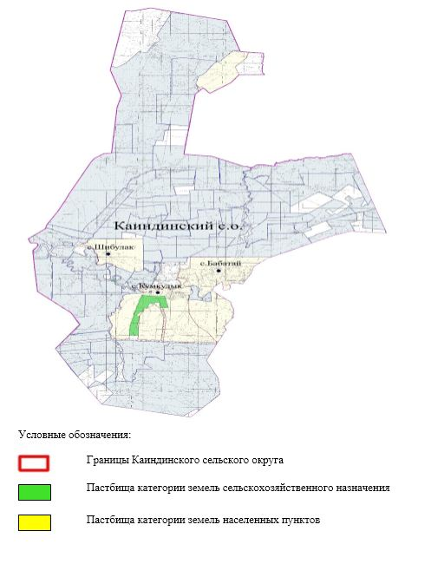

Приложение 2 к Плану по управлению пастбищами и их использованию в Каиндинском сельском округе на 2021-2022 годы
Приемлемые схемы пастбищеоборотов

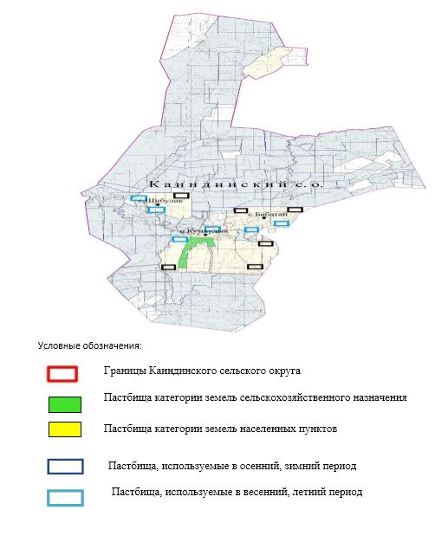

Приложение 3 к Плану по управлению пастбищами и их использованию в Каиндинском сельском округе на 2021-2022 годы
Карта с обозначением внешних и внутренних границ и площадей пастбищ, в том числе сезонных, объектов пастбищной инфраструктуры

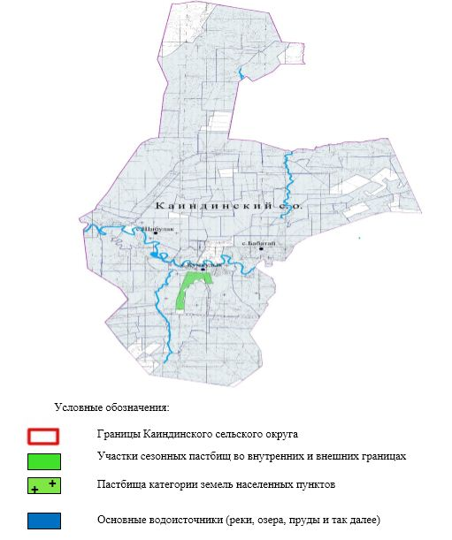

Приложение 4 к Плану по управлению пастбищами и их использованию в Каиндинском сельском округе на 2021-2022 годы
Схема доступа пастбищепользователей к водоисточникам (озерам, рекам, прудам, копаням, оросительным или обводнительным каналам, трубчатым или шахтным колодцам), составленная согласно норме потребления воды

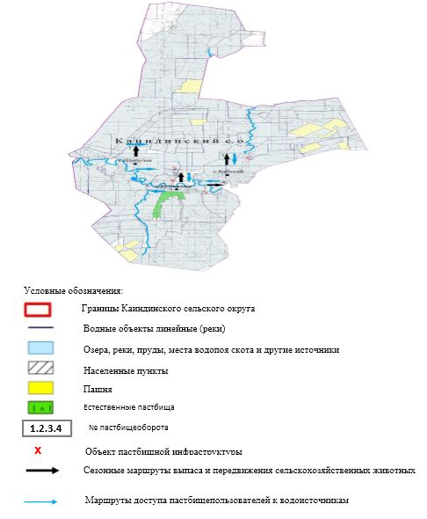

Приложение 5 к Плану по управлению пастбищами и их использованию в Каиндинском сельском округе на 2021-2022 годы
Схема перераспределения пастбищ для размещения поголовья сельскохозяйственных животных физических и (или) юридических лиц, у которых отсутствуют пастбища, и перемещения его на предоставляемые пастбища

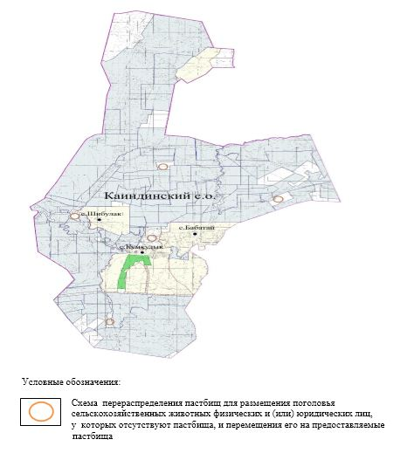

Приложение 6 к Плану по управлению пастбищами и их использованию в Каиндинском сельском округе на 2021-2022 годы
Схема размещения поголовья сельскохозяйственных животных на отгонных пастбищах физических и (или) юридических лиц, не обеспеченных пастбищами, расположенными при селе, сельском округе

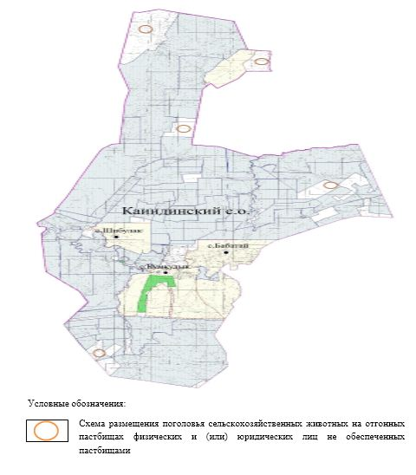

Приложение 7 к Плану по управлению пастбищами и их использованию в Каиндинском сельском округе на 2021-2022 годы
Календарный график по использованию пастбищ, устанавливающий сезонные маршруты выпаса и передвижения сельскохозяйственных животных
№ | Наименование сельских округов | Количество загонов в 2021 году |  |  |  | Количество загонов в 2022 году
 |  | 1 | 2 | 3 | 4 | 1 | 2 | 3 | 4
1 | Каиндинский | ВЛС | ЛС | ОЗ | ЛОС | ВЛС | ЛС | ЛОС | ОЗ
Примечание: расшифровка аббревиатур:
ВЛС – весенне-летний сезон;
ЛОС – летне-осенний сезон;
ЛС – летний сезон;
ОЗ – отдыхающий загон.
Приложение 5 к решению Темирского районного маслихата от 26 июля 2021 года № 81
План по управлению пастбищами и их использованию в Кенестуском сельском округе на 2021-2022 годы
Настоящий План по управлению пастбищами и их использованию в Кенестуском сельском округе на 2021-2022 годы (далее – План) разработан в соответствии с Законом Республики Казахстан "О пастбищах", Законом Республики Казахстан "О местном государственном управлении и самоуправлении в Республике Казахстан", приказом Заместителя Премьер-Министра Республики Казахстан - Министра сельского хозяйства Республики Казахстан от 24 апреля 2017 года № 173 "Об утверждении Правил рационального использования пастбищ" (зарегистрированный в Реестре государственной регистрации нормативных правовых актов под № 15090), приказом Министра сельского хозяйства Республики Казахстан от 14 апреля 2015 года № 3-3/332 "Об утверждении предельно допустимой нормы нагрузки на общую площадь пастбищ" (зарегистрированный в Реестре государственной регистрации нормативных правовых актов под № 11064).
План принимается в целях рационального использования пастбищ, устойчивого обеспечения потребности в кормах и предотвращения процессов деградации пастбищ.
План содержит:
9) схему (карту) расположения пастбищ на территории Кенестуского сельского округа в разрезе категорий земель, собственников земельных участков и землепользователей на основании правоустанавливающих документов (приложение 1);
10) приемлемые схемы пастбищеоборотов (приложение 2);
3) карту с обозначением внешних и внутренних границ и площадей пастбищ, в том числе сезонных, объектов пастбищной инфраструктуры (приложение 3);
4) схему доступа пастбищепользователей к водоисточникам (озерам, рекам, прудам, копаням, оросительным или обводнительным каналам, трубчатым или шахтным колодцам), составленную согласно норме потребления воды (приложение 4);
5) схему перераспределения пастбищ для размещения поголовья сельскохозяйственных животных физических и (или) юридических лиц, у которых отсутствуют пастбища, и перемещения его на предоставляемые пастбища (приложение 5);
6) схему размещения поголовья сельскохозяйственных животных на отгонных пастбищах физических и (или) юридических лиц, не обеспеченных пастбищами, расположенными при селе, сельском округе (приложение 6);
7) календарный график по использованию пастбищ, устанавливающий сезонные маршруты выпаса и передвижения сельскохозяйственных животных (приложение 7);
8) иные требования, необходимые для рационального использования пастбищ на соответствующей административно-территориальной единице.
План принят с учетом сведений о состоянии геоботанического обследования пастбищ, сведений о ветеринарно-санитарных объектах, данных о численности поголовья сельскохозяйственных животных с указанием их владельцев - пастбищепользователей, физических и (или) юридических лиц, данных о количестве гуртов, отар, табунов, сформированных по видам и половозрастным группам сельскохозяйственных животных, сведений о формировании поголовья сельскохозяйственных животных для выпаса на отгонных пастбищах, особенностей выпаса сельскохозяйственных животных на культурных и аридных пастбищах, сведений о сервитутах для прогона скота и иных данных, предоставленных государственными органами, физическими и (или) юридическими лицами.
По административно-территориальному делению в Кенестуском сельском округе имеются 3 сельских населенных пункта.
Общая площадь территории Кенестуского сельского округа 153 631 гектар, из них пастбищные земли – 107 117 гектар.
По категориям земли подразделяются на:
земли сельскохозяйственного назначения –135 278 гектар;
земли населенных пунктов –18 353 гектар;
земли промышленности – 72 гектар;
земли запаса – 300 гектар.
По природным условиям территория Кенестуского сельского округа по агроклиматическим показателям относится к сухостепной зоне, характеризуется суровой длительной зимой, кратковременным жарким летом, резкими противоречиями температур зимы и лета, малым количеством годовых осадков, засухой. Почвы в основном каштановые и светлокаштановые, малогумусные.
На 1 января 2021 года в Кенестуском сельском округе насчитывается (личное подворье населения) 1641 голов крупного рогатого скота, из них 954 голов маточного поголовья, 3873 голов мелкого рогатого скота, 154 голов лошадей. Из них:
в селе Копа:
994 голов крупного рогатого скота, из них 560 голов маточного поголовья, 1981 голов мелкого рогатого скота, 113 голов лошадей.
Площадь пастбищ составляет 11344 гектар.
на станции Калмактыкырган:
515 голов крупного рогатого скота, из них 301 голов маточного поголовья, 1007 голов мелкого рогатого скота, 25 голов лошадей.
Площадь пастбищ составляет 2914 гектар.
в селе Шитубек:
132 голов крупного рогатого скота, из них 93 голов маточного поголовья, 457 голов мелкого рогатого скота, 16 голов лошадей.
Площадь пастбищ составляет 4 095 гектар.
Поголовье скота в товариществах с ограниченной ответственностью, крестьянских хозяйствах Кенестуского сельского округа составляет: 1655 голов крупного рогатого скота, 3126 голов мелкого рогатого скота, 1241 голов лошадей.
Площадь пастбищ товариществ с ограниченной ответственностью, крестьянских хозяйств составляет 90 772 гектар.
Для обеспечения сельскохозяйственных животных по Кенестускому сельскому округу имеются всего 85 453 гектар пастбищных угодий. В черте населенных пунктов числится 17 864 гектар пастбищ.
В Кенестуском сельском округе сервитуты для прогона скота не установлены.
На основании вышеизложенного, согласно статьи 15 Закона Республики Казахстан "О пастбищах" для нужд местного населения (села Копа, станции Калмактыкырган, села Шитубек) по содержанию маточного (дойного) поголовья сельскохозяйственных животных при имеющихся пастбищных угодьях населенных пунктов в размере 13 862 гектар, при норме нагрузки 15 гектаров/голов потребность в пастбищах составляет 448 гектар.
Имеется потребность пастбищных угодий по выпасу других сельскохозяйственных животных местного населения в размере 23 303 гектар, при норме нагрузки на голову крупного рогатого скота – 15 гектаров/голов, мелкого рогатого скота – 4 гектаров/голов, лошадей – 18 гектаров/голов.
Потребность:
для крупного рогатого скота - 1641 голов х 15 гектаров/голов=24 615 гектар;
для мелкого рогатого скота - 3445 голов х 4 гектаров/голов=13 780 гектар;
для лошадей - 154 голов х 18 гектаров/голов=2 772 гектар;
24 615+13 780+2 772=41 167 гектар.
Приложение 1 к Плану по управлению пастбищами и их использованию в Кенестуском сельском округе на 2021-2022 годы
Схема (карта) расположения пастбищ на территории Кенестуского сельского округа в разрезе категорий земель, собственников земельных участков и землепользователей на основании правоустанавливающих документов

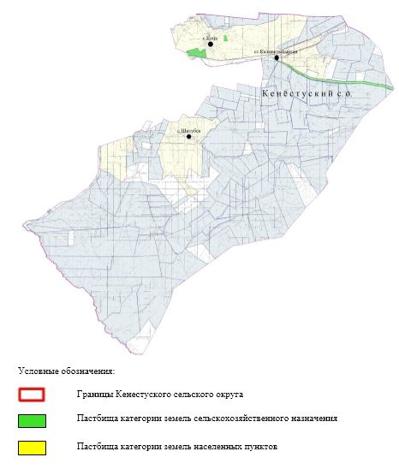

Приложение 2 к Плану по управлению пастбищами и их использованию в Кенестуском сельском округе на 2021-2022 годы
Приемлемые схемы пастбищеоборотов

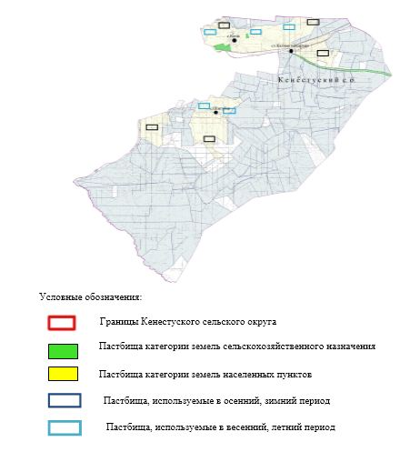

Приложение 3 к Плану по управлению пастбищами и их использованию в Кенестуском сельском округе на 2021-2022 годы
Карта с обозначением внешних и внутренних границ и площадей пастбищ, в том числе сезонных, объектов пастбищной инфраструктуры

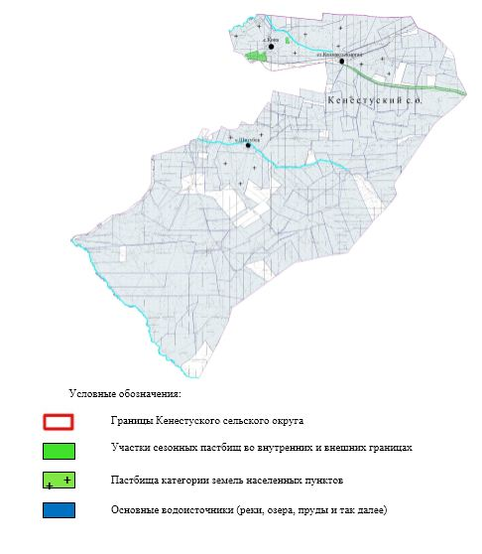

Приложение 4 к Плану по управлению пастбищами и их использованию в Кенестуском сельском округе на 2021-2022 годы
Схема доступа пастбищепользователей к водоисточникам (озерам, рекам, прудам, копаням, оросительным или обводнительным каналам, трубчатым или шахтным колодцам), составленная согласно норме потребления воды

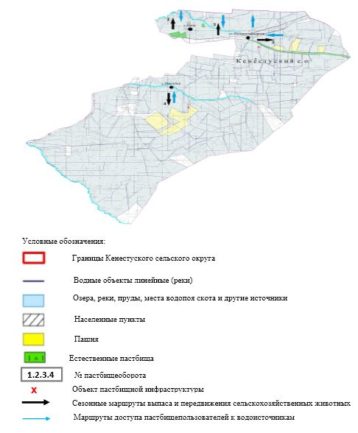

Приложение 5 к Плану по управлению пастбищами и их использованию в Кенестуском сельском округе на 2021-2022 годы
Схема перераспределения пастбищ для размещения поголовья сельскохозяйственных животных физических и (или) юридических лиц, у которых отсутствуют пастбища, и перемещения его на предоставляемые пастбища

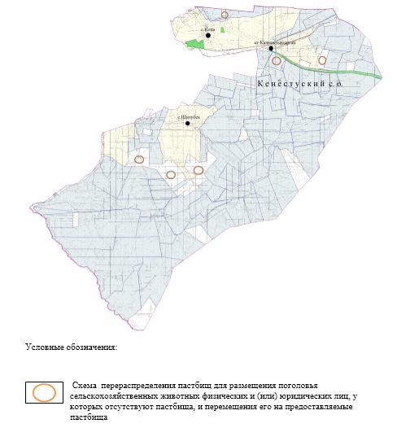

Приложение 6 к Плану по управлению пастбищами и их использованию в Кенестуском сельском округе на 2021-2022 годы
Схема размещения поголовья сельскохозяйственных животных на отгонных пастбищах физических и (или) юридических лиц, не обеспеченных пастбищами, расположенными при селе, сельском округе

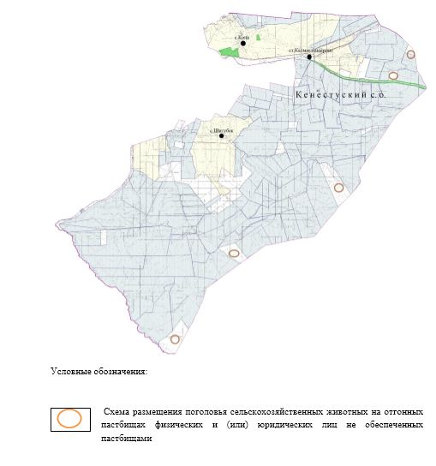

Приложение 7 к Плану по управлению пастбищами и их использованию в Кенестуском сельском округе на 2021-2022 годы
Календарный график по использованию пастбищ, устанавливающий сезонные маршруты выпаса и передвижения сельскохозяйственных животных
№ | Наименование сельских округов | Количество загонов в 2021 году |  |  |  | Количество загонов в 2022 году
 |  | 1 | 2 | 3 | 4 | 1 | 2 | 3 | 4
1 | Кенестуский | ВЛС | ЛС | ОЗ | ЛОС | ВЛС | ЛС | ЛОС | ОЗ
Примечание: расшифровка аббревиатур:
ВЛС – весенне-летний сезон;
ЛОС – летне-осенний сезон;
ЛС – летний сезон;
ОЗ – отдыхающий загон.
Приложение 6 к решению Темирского районного маслихата от 26 июля 2021 года № 81
План по управлению пастбищами и их использованию в Кенкиякском сельском округе на 2021-2022 годы
Настоящий План по управлению пастбищами и их использованию в Кенкиякском сельском округе на 2021-2022 годы (далее – План) разработан в соответствии с Законом Республики Казахстан "О пастбищах", Законом Республики Казахстан "О местном государственном управлении и самоуправлении в Республике Казахстан", приказом Заместителя Премьер-Министра Республики Казахстан - Министра сельского хозяйства Республики Казахстан от 24 апреля 2017 года № 173 "Об утверждении Правил рационального использования пастбищ" (зарегистрированный в Реестре государственной регистрации нормативных правовых актов под № 15090), приказом Министра сельского хозяйства Республики Казахстан от 14 апреля 2015 года № 3-3/332 "Об утверждении предельно допустимой нормы нагрузки на общую площадь пастбищ" (зарегистрированный в Реестре государственной регистрации нормативных правовых актов под № 11064).
План принимается в целях рационального использования пастбищ, устойчивого обеспечения потребности в кормах и предотвращения процессов деградации пастбищ.
План содержит:
11) схему (карту) расположения пастбищ на территории Кенкиякского сельского округа в разрезе категорий земель, собственников земельных участков и землепользователей на основании правоустанавливающих документов (приложение 1);
12) приемлемые схемы пастбищеоборотов (приложение 2);
3) карту с обозначением внешних и внутренних границ и площадей пастбищ, в том числе сезонных, объектов пастбищной инфраструктуры (приложение 3);
4) схему доступа пастбищепользователей к водоисточникам (озерам, рекам, прудам, копаням, оросительным или обводнительным каналам, трубчатым или шахтным колодцам), составленную согласно норме потребления воды (приложение 4);
5) схему перераспределения пастбищ для размещения поголовья сельскохозяйственных животных физических и (или) юридических лиц, у которых отсутствуют пастбища, и перемещения его на предоставляемые пастбища (приложение 5);
6) схему размещения поголовья сельскохозяйственных животных на отгонных пастбищах физических и (или) юридических лиц, не обеспеченных пастбищами, расположенными при селе, сельском округе (приложение 6);
7) календарный график по использованию пастбищ, устанавливающий сезонные маршруты выпаса и передвижения сельскохозяйственных животных (приложение 7);
8) иные требования, необходимые для рационального использования пастбищ на соответствующей административно-территориальной единице.
План принят с учетом сведений о состоянии геоботанического обследования пастбищ, сведений о ветеринарно-санитарных объектах, данных о численности поголовья сельскохозяйственных животных с указанием их владельцев - пастбищепользователей, физических и (или) юридических лиц, данных о количестве гуртов, отар, табунов, сформированных по видам и половозрастным группам сельскохозяйственных животных, сведений о формировании поголовья сельскохозяйственных животных для выпаса на отгонных пастбищах, особенностей выпаса сельскохозяйственных животных на культурных и аридных пастбищах, сведений о сервитутах для прогона скота и иных данных, предоставленных государственными органами, физическими и (или) юридическими лицами.
По административно-территориальному делению в Кенкиякском сельском округе имеются 2 сельских населенных пункта.
Общая площадь территории Кенкиякского сельского округа 29 240 гектар, из них пастбищные земли – 29 211 гектар.
По категориям земли подразделяются на:
земли сельскохозяйственного назначения –27048 гектар;
земли населенных пунктов –16 340 гектар.
По природным условиям территория Кенкиякского сельского округа по агроклиматическим показателям относится к сухостепной зоне, характеризуется суровой длительной зимой, кратковременным жарким летом, резкими противоречиями температур зимы и лета, малым количеством годовых осадков, засухой. Почвы в основном каштановые и светлокаштановые, малогумусные.
На 1 января 2021 года в Кенкиякском сельском округе насчитывается (личное подворье населения) 1986 голов крупного рогатого скота, из них 1260 голов маточного поголовья, 4792 голов мелкого рогатого скота, 180 голов лошадей, 12 голов верблюдов. Из них:
в селе Кенкияк:
1458 голов крупного рогатого скота, из них 954 голов маточного поголовья, 3351 голов мелкого рогатого скота, 136 голов лошадей, 8 голов верблюдов.
Площадь пастбищ составляет 7 771 гектар.
в селе Башенколь:
528 голов крупного рогатого скота, из них 306 голов маточного поголовья, 1441 голов мелкого рогатого скота, 44 голов лошадей, 4 голов верблюдов.
Площадь пастбищ составляет 7 771 гектар.
Поголовье скота в товариществах с ограниченной ответственностью, крестьянских хозяйствах Кенкиякского сельского округа составляет: 848 голов крупного рогатого скота, 2294 голов мелкого рогатого скота, 708 голов лошадей.
Площадь пастбищ товариществ с ограниченной ответственностью, крестьянских хозяйств составляет 10 829 гектар.
Для обеспечения сельскохозяйственных животных по Кенкиякскому сельскому округу имеются всего 29 240 гектар пастбищных угодий. В черте населенных пунктов числится 16 311 гектар пастбищ.
В Кенкиякском сельском округе сервитуты для прогона скота не установлены.
На основании вышеизложенного, согласно статьи 15 Закона Республики Казахстан "О пастбищах" для нужд местного населения (села Кенкияк, села Башенколь) по содержанию маточного (дойного) поголовья сельскохозяйственных животных при имеющихся пастбищных угодьях населенных пунктов в размере 16 311 гектар, при норме нагрузки 15 гектаров/голов потребность в пастбищах составляет 2 589 гектар.
Имеется потребность пастбищных угодий по выпасу других сельскохозяйственных животных местного населения 36 139 гектар, при норме нагрузки на голову крупного рогатого скота – 15 гектаров/голов, мелкого рогатого скота – 4 гектаров/голов, лошадей – 18 гектаров/голов, верблюдов - 21 гектаров/голов.
Потребность:
для крупного рогатого скота - 1986 голов х 15 гектаров/голов=29 790 гектар;
для мелкого рогатого скота - 4792 голов х 4 гектаров/голов=19 168 гектар;
для лошадей - 180 голов х 18 гектаров/голов=3 240 гектар;
для верблюдов -12 голов х 21 гектар/голов=252 гектар;
29 790+19 168+3 240+252=52 450 гектар.
Приложение 1 к Плану по управлению пастбищами и их использованию в Кенкиякском сельском округе на 2021-2022 годы
Схема (карта) расположения пастбищ на территории Кенкиякского сельского округа в разрезе категорий земель, собственников земельных участков и землепользователей на основании правоустанавливающих документов

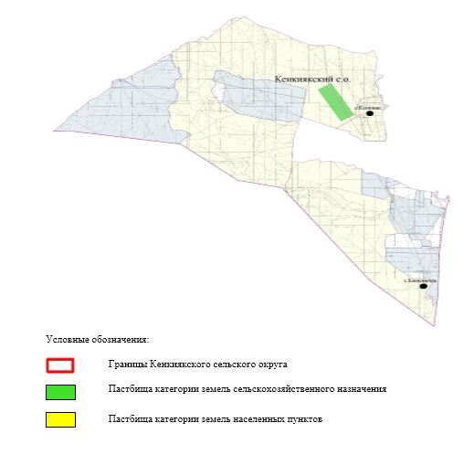

Приложение 2 к Плану по управлению пастбищами и их использованию в Кенкиякском сельском округе на 2021-2022 годы
Приемлемые схемы пастбищеоборотов

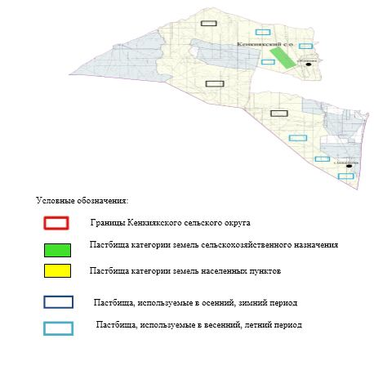

Приложение 3 к Плану по управлению пастбищами и их использованию в Кенкиякском сельском округе на 2021-2022 годы
Карта с обозначением внешних и внутренних границ и площадей пастбищ, в том числе сезонных, объектов пастбищной инфраструктуры

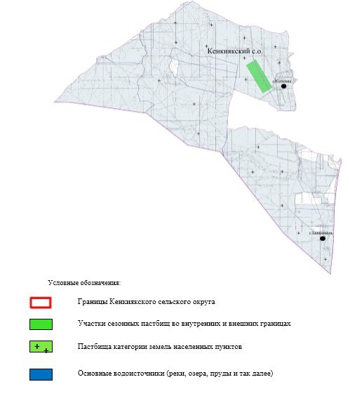

Приложение 4 к Плану по управлению пастбищами и их использованию в Кенкиякском сельском округе на 2021-2022 годы
Схема доступа пастбищепользователей к водоисточникам (озерам, рекам, прудам, копаням, оросительным или обводнительным каналам, трубчатым или шахтным колодцам), составленная согласно норме потребления воды

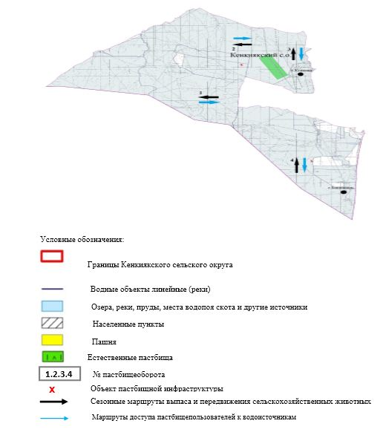

Приложение 5 к Плану по управлению пастбищами и их использованию в Кенкиякском сельском округе на 2021-2022 годы
Схема перераспределения пастбищ для размещения поголовья сельскохозяйственных животных физических и (или) юридических лиц, у которых отсутствуют пастбища, и перемещения его на предоставляемые пастбища

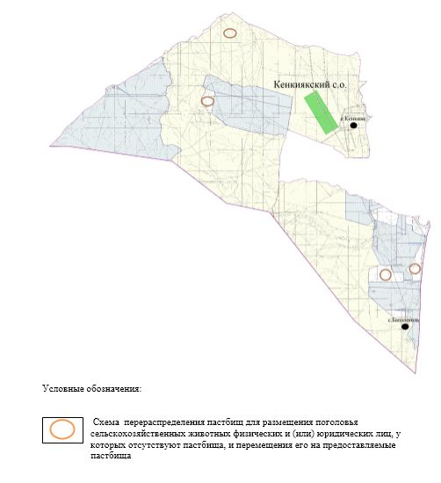

Приложение 6 к Плану по управлению пастбищами и их использованию в Кенкиякском сельском округе на 2021-2022 годы
Схема размещения поголовья сельскохозяйственных животных на отгонных пастбищах физических и (или) юридических лиц, не обеспеченных пастбищами, расположенными при селе, сельском округе

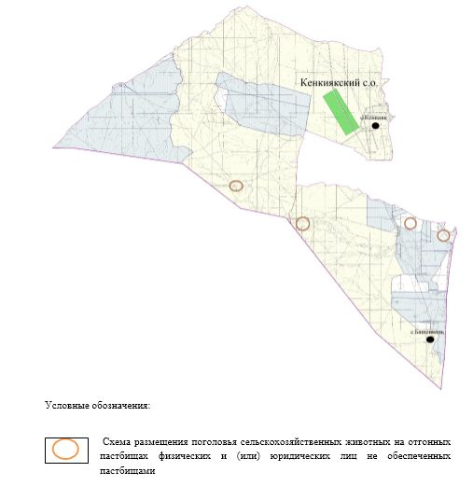

Приложение 7 к Плану по управлению пастбищами и их использованию в Кенкиякском сельском округе на 2021-2022 годы
Календарный график по использованию пастбищ, устанавливающий сезонные маршруты выпаса и передвижения сельскохозяйственных животных
№ | Наименование сельских округов | Количество загонов в 2021 году |  |  |  | Количество загонов в 2022 году
 |  | 1 | 2 | 3 | 4 | 1 | 2 | 3 | 4
1 | Кенкиякский | ВЛС | ЛС | ОЗ | ЛОС | ВЛС | ЛС | ЛОС | ОЗ
Примечание: расшифровка аббревиатур:
ВЛС – весенне-летний сезон;
ЛОС – летне-осенний сезон;
ЛС – летний сезон;
ОЗ – отдыхающий загон.
Приложение 7 к решению Темирского районного маслихата от 26 июля 2021 года № 81
План по управлению пастбищами и их использованию в Саркольском сельском округе на 2021-2022 годы
Настоящий План по управлению пастбищами и их использованию в Саркольском сельском округе на 2021-2022 годы (далее – План) разработан в соответствии с Законом Республики Казахстан "О пастбищах", Законом Республики Казахстан "О местном государственном управлении и самоуправлении в Республике Казахстан", приказом Заместителя Премьер-Министра Республики Казахстан - Министра сельского хозяйства Республики Казахстан от 24 апреля 2017 года № 173 "Об утверждении Правил рационального использования пастбищ" (зарегистрированный в Реестре государственной регистрации нормативных правовых актов под № 15090), приказом Министра сельского хозяйства Республики Казахстан от 14 апреля 2015 года № 3-3/332 "Об утверждении предельно допустимой нормы нагрузки на общую площадь пастбищ" (зарегистрированный в Реестре государственной регистрации нормативных правовых актов под № 11064).
План принимается в целях рационального использования пастбищ, устойчивого обеспечения потребности в кормах и предотвращения процессов деградации пастбищ.
План содержит:
13) схему (карту) расположения пастбищ на территории Саркольского сельского округа в разрезе категорий земель, собственников земельных участков и землепользователей на основании правоустанавливающих документов (приложение 1);
14) приемлемые схемы пастбищеоборотов (приложение 2);
3) карту с обозначением внешних и внутренних границ и площадей пастбищ, в том числе сезонных, объектов пастбищной инфраструктуры (приложение 3);
4) схему доступа пастбищепользователей к водоисточникам (озерам, рекам, прудам, копаням, оросительным или обводнительным каналам, трубчатым или шахтным колодцам), составленную согласно норме потребления воды (приложение 4);
5) схему перераспределения пастбищ для размещения поголовья сельскохозяйственных животных физических и (или) юридических лиц, у которых отсутствуют пастбища, и перемещения его на предоставляемые пастбища (приложение 5);
6) схему размещения поголовья сельскохозяйственных животных на отгонных пастбищах физических и (или) юридических лиц, не обеспеченных пастбищами, расположенными при селе, сельском округе (приложение 6);
7) календарный график по использованию пастбищ, устанавливающий сезонные маршруты выпаса и передвижения сельскохозяйственных животных (приложение 7);
8) иные требования, необходимые для рационального использования пастбищ на соответствующей административно-территориальной единице.
План принят с учетом сведений о состоянии геоботанического обследования пастбищ, сведений о ветеринарно-санитарных объектах, данных о численности поголовья сельскохозяйственных животных с указанием их владельцев - пастбищепользователей, физических и (или) юридических лиц, данных о количестве гуртов, отар, табунов, сформированных по видам и половозрастным группам сельскохозяйственных животных, сведений о формировании поголовья сельскохозяйственных животных для выпаса на отгонных пастбищах, особенностей выпаса сельскохозяйственных животных на культурных и аридных пастбищах, сведений о сервитутах для прогона скота и иных данных, предоставленных государственными органами, физическими и (или) юридическими лицами.
По административно-территориальному делению в Саркольском сельском округе имеются 4 сельских населенных пунктов.
Общая площадь территории Саркольского сельского округа 126 778 гектар, из них пастбищные земли – 124 021 гектар.
По категориям земли подразделяются на:
земли сельскохозяйственного назначения –124 823 гектар;
земли населенных пунктов –38 501 гектар.
По природным условиям территория Саркольского сельского округа по агроклиматическим показателям относится к сухостепной зоне, характеризуется суровой длительной зимой, кратковременным жарким летом, резкими противоречиями температур зимы и лета, малым количеством годовых осадков, засухой. Почвы в основном каштановые и светлокаштановые, малогумусные.
На 1 января 2021 года в Саркольском сельском округе насчитывается (личное подворье населения) 3 904 голов крупного рогатого скота, из них 2381 голов маточного поголовья, 6113 голов мелкого рогатого скота, 399 голов лошадей, 43 голов верблюдов. Из них:
в поселке Шубарши:
1400 голов крупного рогатого скота, из них 970 голов маточного поголовья, 1800 голов мелкого рогатого скота, 92 голов лошадей.
Площадь пастбищ составляет 19 154 гектар.
в селе Сарколь:
776 голов крупного рогатого скота, из них 452 голов маточного поголовья, 1283 голов мелкого рогатого скота, 74 голов лошадей, 1 голова верблюда.
Площадь пастбищ составляет 6 700 гектар.
в селе Кумсай:
935 голов крупного рогатого скота, из них 512 голов маточного поголовья, 1699 голов мелкого рогатого скота, 214 голов лошадей, 39 голов верблюдов.
Площадь пастбищ составляет 7 597 гектар.
в селе Копа:
793 голов крупного рогатого скота, из них 447 голов маточного поголовья, 1331 голов мелкого рогатого скота, 19 голов лошадей, 3 голов верблюдов.
Площадь пастбищ составляет 7 083 гектар.
Поголовье скота в товариществе с ограниченной ответственностью, крестьянских хозяйствах Саркольского сельского округа составляет: 2119 голов крупного рогатого скота, 6 678 голов мелкого рогатого скота, 1605 голов лошадей, 146 голов верблюдов.
Площадь пастбищ товариществ с ограниченной ответственностью, крестьянских хозяйств составляет 84 141 гектар.
Для обеспечения сельскохозяйственных животных по Саркольскому сельскому округу имеются всего 124 021 гектар пастбищных угодий. В черте населенных пунктов числится 40 534 гектар пастбищ.
В Саркольском сельском округе сервитуты для прогона скота не установлены.
На основании выше изложенного, согласно статьи 15 Закона Республики Казахстан "О пастбищах" для нужд местного населения (поселок Шубарши, село Сарколь, село Кумсай, село Копа) по содержанию маточного (дойного) поголовья сельскохозяйственных животных при имеющихся пастбищных угодьях населенных пунктов в размере 40 534 гектар, потребность не возникает, при норме нагрузки 15 гектаров/голов.
Имеется потребность пастбищных угодий по выпасу других сельскохозяйственных животных местного населения в размере 50 563 гектар, при норме нагрузки на голову крупного рогатого скота – 15 гектаров/голов, мелкого рогатого скота – 4 гектаров/голов, лошадей – 18 гектаров/голов, верблюдов- 21 гектаров/голов.
Потребность:
для крупного рогатого скота- 3904 голов х 15 гектаров/голов=58 560 гектаров;
для мелкого рогатого скота- 6113 голов х 4 гектаров/голов=24 452 гектаров;
для лошадей- 399 голов х 18 гектаров/голов=7 182 гектаров;
для верблюдов -43 голов х 21 гетаров/голов=903 гектаров;
58 560+24 452+7 182+903=91 097 гектаров.
Приложение 1 к Плану по управлению пастбищами и их использованию в Саркольском сельском округе на 2021-2022 годы
Схема (карта) расположения пастбищ на территории Саркольского сельского округа в разрезе категорий земель, собственников земельных участков и землепользователей на основании правоустанавливающих документов

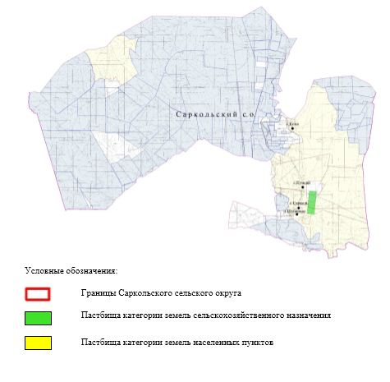

Приложение 2 к Плану по управлению пастбищами и их использованию в Саркольском сельском округе на 2021-2022 годы
Приемлемые схемы пастбищеоборотов

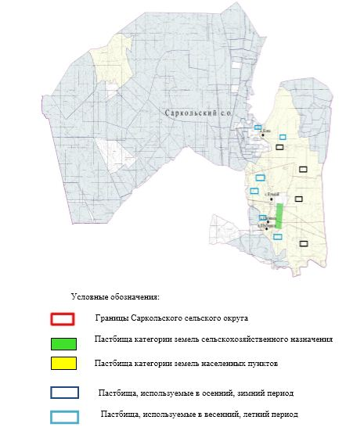

Приложение 3 к Плану по управлению пастбищами и их использованию в Саркольском сельском округе на 2021-2022 годы
Карта с обозначением внешних и внутренних границ и площадей пастбищ, в том числе сезонных, объектов пастбищной инфраструктуры

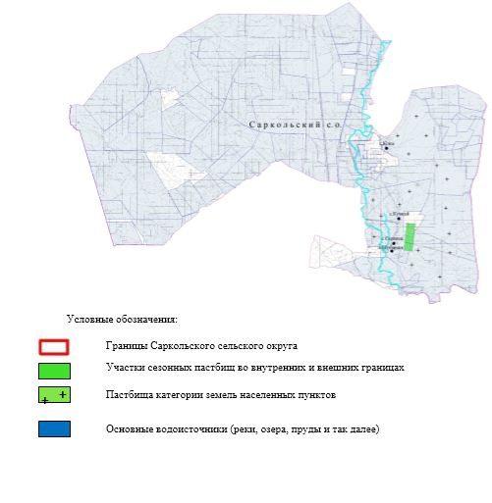

Приложение 4 к Плану по управлению пастбищами и их использованию в Саркольском сельском округе на 2021-2022 годы
Схема доступа пастбищепользователей к водоисточникам (озерам, рекам, прудам, копаням, оросительным или обводнительным каналам, трубчатым или шахтным колодцам), составленная согласно норме потребления воды

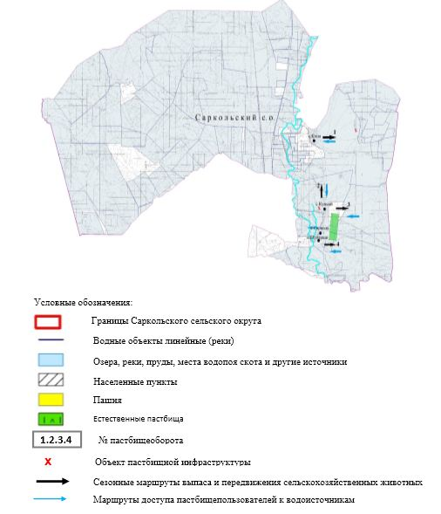

Приложение 5 к Плану по управлению пастбищами и их использованию в Саркольском сельском округе на 2021-2022 годы
Схема перераспределения пастбищ для размещения поголовья сельскохозяйственных животных физических и (или) юридических лиц, у которых отсутствуют пастбища, и перемещения его на предоставляемые пастбища

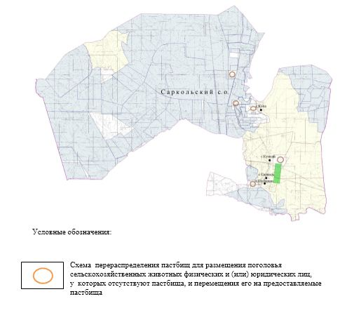

Приложение 6 к Плану по управлению пастбищами и их использованию в Саркольском сельском округе на 2021-2022 годы
Схема размещения поголовья сельскохозяйственных животных на отгонных пастбищах физических и (или) юридических лиц, не обеспеченных пастбищами, расположенными при селе, сельском округе

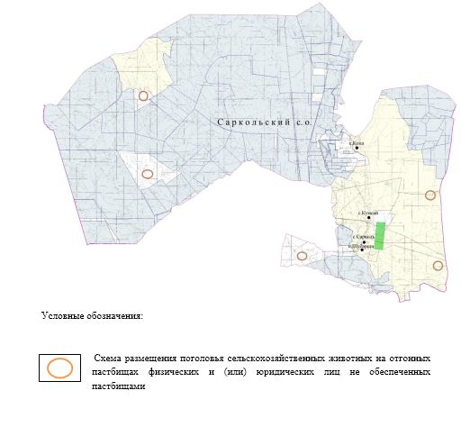

Приложение 7 к Плану по управлению пастбищами и их использованию в Саркольском сельском округе на 2021-2022 годы
Календарный график по использованию пастбищ, устанавливающий сезонные маршруты выпаса и передвижения сельскохозяйственных животных
№ | Наименование сельских округов | Количество загонов в 2021 году |  |  |  | Количество загонов в 2022 году
 |  | 1 | 2 | 3 | 4 | 1 | 2 | 3 | 4
1 | Саркольский | ВЛС | ЛС | ОЗ | ЛОС | ВЛС | ЛС | ЛОС | ОЗ
Примечание: расшифровка аббревиатур:
ВЛС – весенне-летний сезон;
ЛОС – летне-осенний сезон;
ЛС – летний сезон;
ОЗ – отдыхающий загон.
Приложение 8 к решению Темирского районного маслихата от 26 июля 2021 года № 81
План по управлению пастбищами и их использованию в Таскопинском сельском округе на 2021-2022 годы
Настоящий План по управлению пастбищами и их использованию в Таскопинском сельском округе на 2021-2022 годы (далее – План) разработан в соответствии с Законом Республики Казахстан "О пастбищах", Законом Республики Казахстан "О местном государственном управлении и самоуправлении в Республике Казахстан", приказом Заместителя Премьер-Министра Республики Казахстан - Министра сельского хозяйства Республики Казахстан от 24 апреля 2017 года № 173 "Об утверждении Правил рационального использования пастбищ" (зарегистрированный в Реестре государственной регистрации нормативных правовых актов под № 15090), приказом Министра сельского хозяйства Республики Казахстан от 14 апреля 2015 года № 3-3/332 "Об утверждении предельно допустимой нормы нагрузки на общую площадь пастбищ" (зарегистрированный в Реестре государственной регистрации нормативных правовых актов под № 11064).
План принимается в целях рационального использования пастбищ, устойчивого обеспечения потребности в кормах и предотвращения процессов деградации пастбищ.
План содержит:
15) схему (карту) расположения пастбищ на территории Таскопинского сельского округа в разрезе категорий земель, собственников земельных участков и землепользователей на основании правоустанавливающих документов (приложение 1);
16) приемлемые схемы пастбищеоборотов (приложение 2);
3) карту с обозначением внешних и внутренних границ и площадей пастбищ, в том числе сезонных, объектов пастбищной инфраструктуры (приложение 3);
4) схему доступа пастбищепользователей к водоисточникам (озерам, рекам, прудам, копаням, оросительным или обводнительным каналам, трубчатым или шахтным колодцам), составленную согласно норме потребления воды (приложение 4);
5) схему перераспределения пастбищ для размещения поголовья сельскохозяйственных животных физических и (или) юридических лиц, у которых отсутствуют пастбища, и перемещения его на предоставляемые пастбища (приложение 5);
6) схему размещения поголовья сельскохозяйственных животных на отгонных пастбищах физических и (или) юридических лиц, не обеспеченных пастбищами, расположенными при селе, сельском округе (приложение 6);
7) календарный график по использованию пастбищ, устанавливающий сезонные маршруты выпаса и передвижения сельскохозяйственных животных (приложение 7);
8) иные требования, необходимые для рационального использования пастбищ на соответствующей административно-территориальной единице.
План принят с учетом сведений о состоянии геоботанического обследования пастбищ, сведений о ветеринарно-санитарных объектах, данных о численности поголовья сельскохозяйственных животных с указанием их владельцев - пастбищепользователей, физических и (или) юридических лиц, данных о количестве гуртов, отар, табунов, сформированных по видам и половозрастным группам сельскохозяйственных животных, сведений о формировании поголовья сельскохозяйственных животных для выпаса на отгонных пастбищах, особенностей выпаса сельскохозяйственных животных на культурных и аридных пастбищах, сведений о сервитутах для прогона скота и иных данных, предоставленных государственными органами, физическими и (или) юридическими лицами.
По административно-территориальному делению в Таскопинском сельском округе имеется 1 сельский населенный пункт.
Общая площадь территории Таскопинского сельского округа 74 214 гектар, из них пастбищные земли – 73 162 гектар.
По категориям земли подразделяются на:
земли сельскохозяйственного назначения –74 214 гектар;
земли населенных пунктов –33 532 гектар.
По природным условиям территория Таскопинского сельского округа по агроклиматическим показателям относится к сухостепной зоне, характеризуется суровой длительной зимой, кратковременным жарким летом, резкими противоречиями температур зимы и лета, малым количеством годовых осадков, засухой. Почвы в основном каштановые и светлокаштановые, малогумусные.
На 1 января 2021 года в Таскопинском сельском округе насчитывается (личное подворье населения) 2305 голов крупного рогатого скота, из них 1403 голов маточного поголовья, 6657 голов мелкого рогатого скота, 121 голов лошадей.
Площадь пастбищ составляет 32 899 гектар.
Поголовье скота в товариществах с ограниченной ответственностью, крестьянских хозяйствах Таскопинского сельского округа составляет: 2014 голов крупного рогатого скота, 4 218 голов мелкого рогатого скота, 646 голов лошадей.
Площадь пастбищ товариществ с ограниченной ответственностью, крестьянских хозяйств составляет 40 263 гектар.
Для обеспечения сельскохозяйственных животных по Таскопинскому сельскому округу имеются всего 73 162 гектар пастбищных угодий. В черте населенных пунктов числится 32 899 гектар пастбищ.
В Таскопинском сельском округе сервитуты для прогона скота не установлены.
На основании вышеизложенного, согласно статьи 15 Закона Республики Казахстан "О пастбищах" для нужд местного населения (селоТаскопа) по содержанию маточного (дойного) поголовья сельскохозяйственных животных при имеющихся пастбищных угодьях населенных пунктов в размере 32 899 гектар, потребность не возникает, при норме нагрузки 15 гектаров/голов.
Имеется потребность пастбищных угодий по выпасу других сельскохозяйственных животных местного населения в размере 30 482 гектар, при норме нагрузки на голову крупного рогатого скота – 15 гектаров/голов, мелкого рогатого скота – 4 гектаров/голов, лошадей – 18 гектаров/голов.
Потребность:
для крупного рогатого скота - 2305 голов х 15 гектаров/голов=34 575 гектар;
для мелкого рогатого скота - 6657 голов х 4 гектара/голов=26 628 гектар;
для лошадей - 121голов х 18 гектаров/голов=2 178 гектар.
34 575+26 628+2 178=63 381 гектар.
Приложение 1 к Плану по управлению пастбищами и их использованию в Таскопинском сельском округе на 2021-2022 годы
Схема (карта) расположения пастбищ на территории Таскопинского сельского округа в разрезе категорий земель, собственников земельных участков и землепользователей на основании правоустанавливающих документов

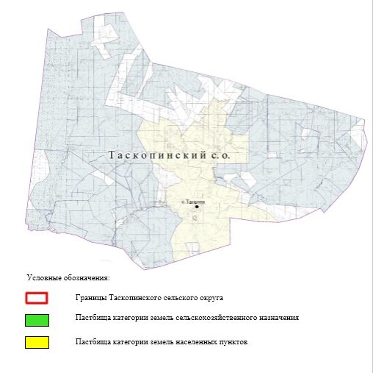

Приложение 2 к Плану по управлению пастбищами и их использованию в Таскопинском сельском округе на 2021-2022 годы
Приемлемые схемы пастбищеоборотов

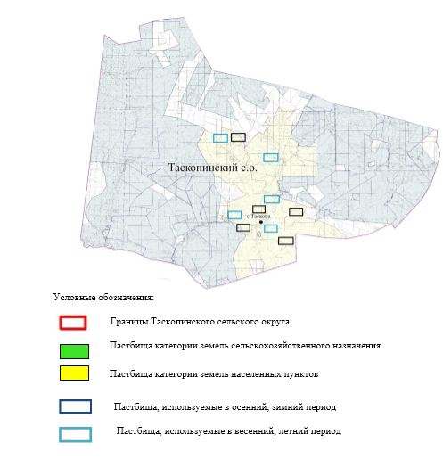

Приложение 3 к Плану по управлению пастбищами и их использованию в Таскопинском сельском округе на 2021-2022 годы
Карта с обозначением внешних и внутренних границ и площадей пастбищ, в том числе сезонных, объектов пастбищной инфраструктуры

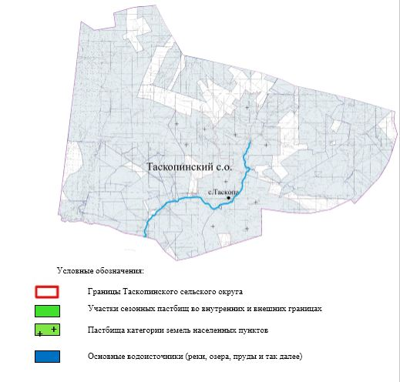

Приложение 4 к Плану по управлению пастбищами и их использованию в Таскопинском сельском округе на 2021-2022 годы
Схема доступа пастбищепользователей к водоисточникам (озерам, рекам, прудам, копаням, оросительным или обводнительным каналам, трубчатым или шахтным колодцам), составленная согласно норме потребления воды

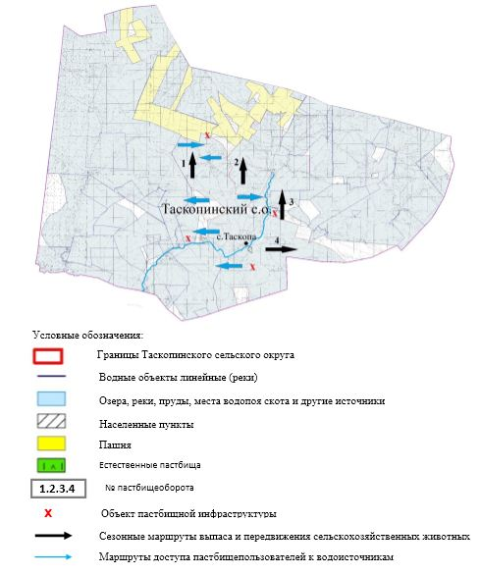

Приложение 5 к Плану по управлению пастбищами и их использованию в Таскопинском сельском округе на 2021-2022 годы
Схема перераспределения пастбищ для размещения поголовья сельскохозяйственных животных физических и (или) юридических лиц, у которых отсутствуют пастбища, и перемещения его на предоставляемые пастбища

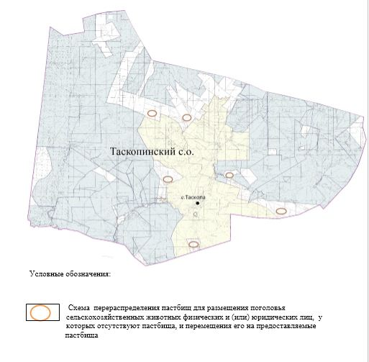

Приложение 6 к Плану по управлению пастбищами и их использованию в Таскопинском сельском округе на 2021-2022 годы
Схема размещения поголовья сельскохозяйственных животных на отгонных пастбищах физических и (или) юридических лиц, не обеспеченных пастбищами, расположенными при селе, сельском округе

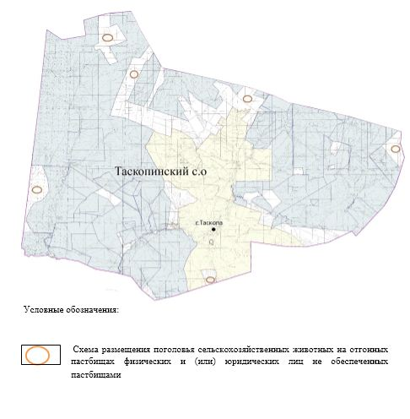

Приложение 7 к Плану по управлению пастбищами и их использованию в Таскопинском сельском округе на 2021-2022 годы
Календарный график по использованию пастбищ, устанавливающий сезонные маршруты выпаса и передвижения сельскохозяйственных животных
№ | Наименование сельских округов | Количество загонов в 2021 году |  |  |  | Количество загонов в 2022 году
 |  | 1 | 2 | 3 | 4 | 1 | 2 | 3 | 4
1 | Таскопинский | ВЛС | ЛС | ОЗ | ЛОС | ВЛС | ЛС | ЛОС | ОЗ
Примечание: расшифровка аббревиатур:
ВЛС – весенне-летний сезон;
ЛОС – летне-осенний сезон;
ЛС – летний сезон;
ОЗ – отдыхающий загон.
Приложение 9 к решению Темирского районного маслихата от 26 июля 2021 года № 81
План по управлению пастбищами и их использованию в городе Темир на 2021-2022 годы
Настоящий План по управлению пастбищами и их использованию в городе Темир на 2021-2022 годы (далее – План) разработан в соответствии с Законом Республики Казахстан "О пастбищах", Законом Республики Казахстан "О местном государственном управлении и самоуправлении в Республике Казахстан", приказом Заместителя Премьер-Министра Республики Казахстан - Министра сельского хозяйства Республики Казахстан от 24 апреля 2017 года № 173 "Об утверждении Правил рационального использования пастбищ" (зарегистрированный в Реестре государственной регистрации нормативных правовых актов под № 15090), приказом Министра сельского хозяйства Республики Казахстан от 14 апреля 2015 года № 3-3/332 "Об утверждении предельно допустимой нормы нагрузки на общую площадь пастбищ" (зарегистрированный в Реестре государственной регистрации нормативных правовых актов под № 11064).
План принимается в целях рационального использования пастбищ, устойчивого обеспечения потребности в кормах и предотвращения процессов деградации пастбищ.
План содержит:
17) схему (карту) расположения пастбищ на территории города Темира в разрезе категорий земель, собственников земельных участков и землепользователей на основании правоустанавливающих документов (приложение 1);
18) приемлемые схемы пастбищеоборотов (приложение 2);
3) карту с обозначением внешних и внутренних границ и площадей пастбищ, в том числе сезонных, объектов пастбищной инфраструктуры (приложение 3);
4) схему доступа пастбищепользователей к водоисточникам (озерам, рекам, прудам, копаням, оросительным или обводнительным каналам, трубчатым или шахтным колодцам), составленную согласно норме потребления воды (приложение 4);
5) схему перераспределения пастбищ для размещения поголовья сельскохозяйственных животных физических и (или) юридических лиц, у которых отсутствуют пастбища, и перемещения его на предоставляемые пастбища (приложение 5);
6) схему размещения поголовья сельскохозяйственных животных на отгонных пастбищах физических и (или) юридических лиц, не обеспеченных пастбищами, расположенными при селе, городе (приложение 6);
7) календарный график по использованию пастбищ, устанавливающий сезонные маршруты выпаса и передвижения сельскохозяйственных животных (приложение 7);
8) иные требования, необходимые для рационального использования пастбищ на соответствующей административно-территориальной единице.
План принят с учетом сведений о состоянии геоботанического обследования пастбищ, сведений о ветеринарно-санитарных объектах, данных о численности поголовья сельскохозяйственных животных с указанием их владельцев - пастбищепользователей, физических и (или) юридических лиц, данных о количестве гуртов, отар, табунов, сформированных по видам и половозрастным группам сельскохозяйственных животных, сведений о формировании поголовья сельскохозяйственных животных для выпаса на отгонных пастбищах, особенностей выпаса сельскохозяйственных животных на культурных и аридных пастбищах, сведений о сервитутах для прогона скота и иных данных, предоставленных государственными органами, физическими и (или) юридическими лицами.
По административно-территориальному делению в городе Темир имеются 1 город, 1 сельский населенный пункт.
Общая площадь территории города Темира 184 194 гектар, из них пастбищные земли – 123 013 гектар.
По категориям земли подразделяются на:
земли сельскохозяйственного назначения –149 776 гектар;
земли населенных пунктов –34 418 гектар.
По природным условиям территория города Темира по агроклиматическим показателям относится к сухостепной зоне, характеризуется суровой длительной зимой, кратковременным жарким летом, резкими противоречиями температур зимы и лета, малым количеством годовых осадков, засухой. Почвы в основном каштановые и светлокаштановые, малогумусные.
На 1 января 2021 года в городе Темир насчитывается (личное подворье населения) 2179 голов крупного рогатого скота, из них 1268 голов маточного поголовья, 4839 голов мелкого рогатого скота, 794 голов лошадей. Из них:
в городе Темир:
903 голов крупного рогатого скота, из них 527 голов маточного поголовья, 1980 голов мелкого рогатого скота, 319 голов лошадей.
Площадь пастбищ составляет 24 279 гектар.
в селе Жамбыл:
1276 голов крупного рогатого скота, из них 741 голов маточного поголовья, 2859 голов мелкого рогатого скота, 475 голов лошадей.
Площадь пастбищ составляет 9 593 гектар.
Поголовье скота в товариществе с ограниченной ответственностью, крестьянских хозяйствах города Темира составляет: 1414 крупного рогатого скота, 3 209 голов мелкого рогатого скота, 1449 голов лошадей.
Площадь пастбищ товариществ с ограниченной ответственностью, крестьянских хозяйств составляет 67 231 гектар.
Для обеспечения сельскохозяйственных животных по городу Темир имеются всего 123 013 гектар пастбищных угодий. В черте населенных пунктов числится 33 872 гектар пастбищ.
В городе Темир сервитуты для прогона скота не установлены.
На основании вышеизложенного, согласно статьи 15 Закона Республики Казахстан "О пастбищах" для нужд местного населения (город Темир, село Жамбыл) по содержанию маточного (дойного) поголовья сельскохозяйственных животных при имеющихся пастбищных угодьях населенных пунктов в размере 33 872 гектар, потребность не возникает, при норме нагрузки 15 гектаров/голов.
Имеется потребность пастбищных угодий по выпасу других сельскохозяйственных животных местного населения в размере 32 461 гектар, при норме нагрузки на голову крупного рогатого скота – 15 гектаров/голов, мелкого рогатого скота – 4 гектаров/голов, лошадей – 18 гектаров/голов.
Потребность:
для крупного рогатого скота - 2179 голов х 15 гектар/голов=32 685 гектар;
для мелкого рогатого скота - 4839 голов х 4 гектар/голов=19 356 гектар;
для лошадей – 794 голов х 18 гектар/голов=14 292 гектар;
32 685+19 356+14 292=66 333 гектар.
Приложение 1 к Плану по управлению пастбищами и их использованию в городе Темир на 2021-2022 годы
Схема (карта) расположения пастбищ на территории города Темир в разрезе категорий земель, собственников земельных участков и землепользователей на основании правоустанавливающих документов

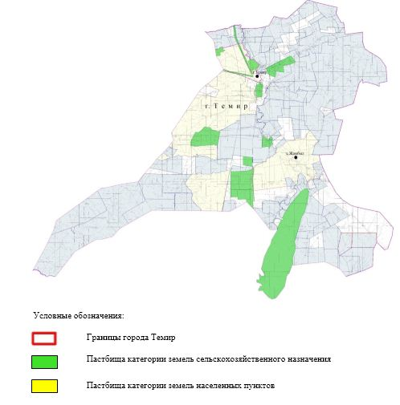

Приложение 2 к Плану по управлению пастбищами и их использованию в городе Темир на 2021-2022 годы
Приемлемые схемы пастбищеоборотов

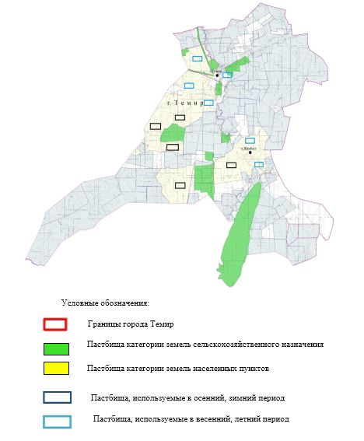

Приложение 3 к Плану по управлению пастбищами и их использованию в городе Темир на 2021-2022 годы
Карта с обозначением внешних и внутренних границ и площадей пастбищ, в том числе сезонных, объектов пастбищной инфраструктуры

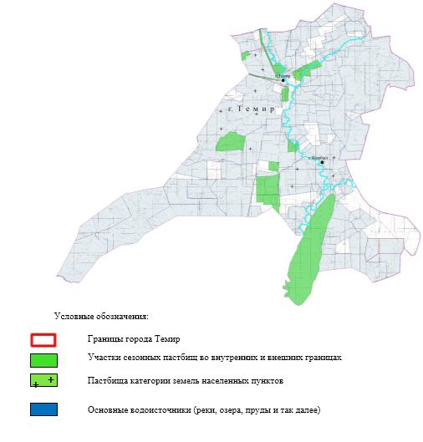

Приложение 4 к Плану по управлению пастбищами и их использованию в городе Темир на 2021-2022 годы
Схема доступа пастбищепользователей к водоисточникам (озерам, рекам, прудам, копаням, оросительным или обводнительным каналам, трубчатым или шахтным колодцам), составленная согласно норме потребления воды

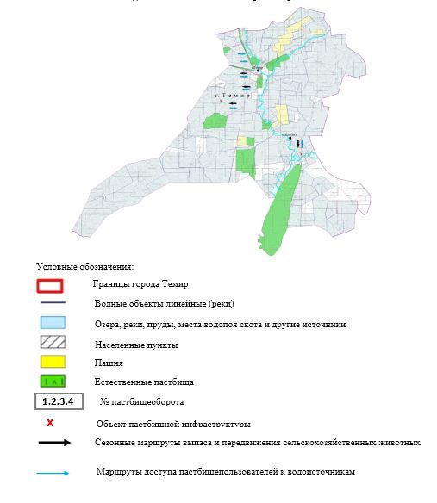

Приложение 5 к Плану по управлению пастбищами и их использованию в городе Темир на 2021-2022 годы
Схема перераспределения пастбищ для размещения поголовья сельскохозяйственных животных физических и (или) юридических лиц, у которых отсутствуют пастбища, и перемещения его на предоставляемые пастбища

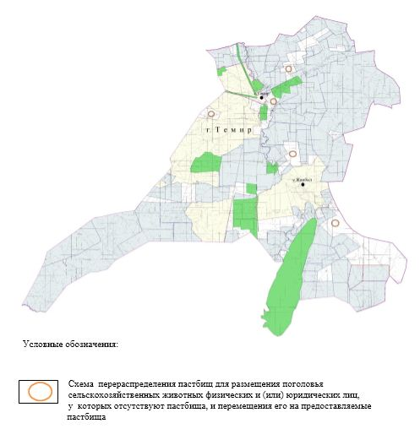

Приложение 6 к Плану по управлению пастбищами и их использованию в городе Темир на 2021-2022 годы
Схема размещения поголовья сельскохозяйственных животных на отгонных пастбищах физических и (или) юридических лиц, не обеспеченных пастбищами, расположенными при селе, городе

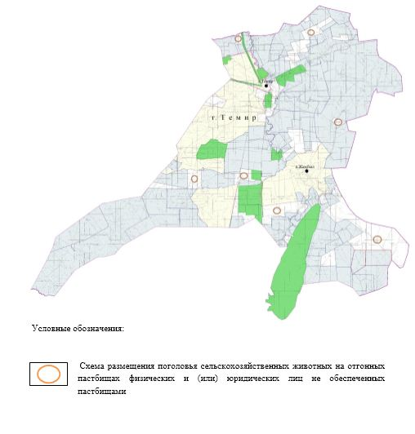

Приложение 7 к Плану по управлению пастбищами и их использованию в городе Темир на 2021-2022 годы
Календарный график по использованию пастбищ, устанавливающий сезонные маршруты выпаса и передвижения сельскохозяйственных животных
№ | Наименование сельских округов | Количество загонов в 2021 году |  |  |  | Количество загонов в 2022 году
 |  | 1 | 2 | 3 | 4 | 1 | 2 | 3 | 4
1 | город Темир | ВЛС | ЛС | ОЗ | ЛОС | ВЛС | ЛС | ЛОС | ОЗ
Примечание: расшифровка аббревиатур:
ВЛС – весенне-летний сезон;
ЛОС – летне-осенний сезон;
ЛС – летний сезон;
ОЗ – отдыхающий загон.

© 2012. РГП на ПХВ «Институт законодательства и правовой информации Республики Казахстан» Министерства юстиции Республики Казахстан

